第４次 熊本市地下水保全プラン（素案）

【令和８年度（２０２６年度）～令和１２年度（２０３０年度）】

令和８年（２０２６年）〇月

熊 本 市

目次
第 １ 章 基本的事項 1
１．プランの趣旨 1
２．プランの位置付け 1
３．計画期間 2
第 ２ 章 現状と課題 3
１.熊本地域の地下水の特徴 3
２.熊本市地下水保全条例とこれまでの地下水保全対策について 6
３．第３次熊本市地下水保全プランの成果 8
４．これまでの主な取組と課題 9
第 ３ 章 基本目標・基本方針 30
１．基本目標・基本方針 30
２．施策体系 31
３．指標・目標値 32
第 4 章 各方針の取組 41
基本方針１ 地下水及び公共用水域の水質保全 41
基本方針２ 地下水量の保全 45
基本方針３ くまもと水ブランドの発信 53
基本方針４ 広域連携や協働による地下水保全・研究の推進 57
第 ５ 章 プランの推進と進捗管理 59
１．プランの推進 59
２．プランの進捗管理 59

第 １ 章 基本的事項

１．プランの趣旨

本市では、市民生活にとってかけがえのない資源である地下水を将来にわたって市民が享受できるよう、「熊本市地下水保全プラン」（以下「プラン」という。）を策定し、これまで第１次（平成２１年度（２００９年度）～平成２５年度（２０１３年度））、第２次（平成２６年度（２０１４年度）～平成３１年度（２０１９年度））、第３次（令和２年度（２０２０年度）～令和７年度（２０２５年度））の各プランに基づき、地下水の水質及び水量の両面にわたる施策を推進してきました。
これまでの取組により、水質については、工場・事業場に起因する地下水汚染が浄化対策により改善が図られ、硝酸性窒素及び亜硝酸性窒素（以下「硝酸性窒素」という。）による地下水汚染が家畜排せつ物の適正処理や適正施肥対策により一部地域で改善が見られるようになりました。水量については、人工かん養の取組により地下水位は回復傾向にあり、節水の普及啓発等により地下水採取量や市民１人１日あたりの生活用水使用量は減少傾向にあるなど、長年にわたる地下水保全の取組が成果として表れています。
しかし、このような中、近年の半導体関連企業等の進出に伴い、地下水採取量の増加や農地等のかん養域の減少による地下水量への影響や事業場排水による河川の水質への影響などの懸念が生じております。
第４次プランは、このような社会情勢の変化や課題に対応し、熊本地域の貴重な共有財産である良質かつ豊富な地下水を次世代に確実に継承するため、地下水の水質及び水量を保全する施策を展開することを目的とします。また、熊本の地下水の魅力を都市ブランドとして発信することにより、安全・安心で持続可能な「上質な生活都市」の実現を目指すものです。

２．プランの位置付け
地下水保全は、長期的かつ広域的な取組が必要であるため、「熊本市第８次総合計画」「第４次熊本市環境総合計画」を上位計画とし、熊本県及び本市を含む熊本地域１１市町村が共同で策定している「第二期熊本地域地下水総合保全管理計画」と整合を図ります。
熊本地域地下水総合保全管理計画とは・・・
地下水盆を共有する熊本地域の住民、事業者、行政等が一体となって取り組む共通の地下水保全目標を設定し、水質と水量の両面にわたって熊本地域全体で地下水を管理していくための指針として、平成２０年度（２００８年度）に熊本県と熊本地域１１市町村で共同策定しました。（計画期間：平成２１年度（２００９年度）～令和７年度（２０２５年度））
令和７年度（２０２５年度）には、長期的なビジョンとして、熊本地域が目指す地下水保全の将来像を設定するとともに、基本施策や指標の見直しを行い、新たな「第二期熊本地域地下水総合保全管理計画」を策定しました。

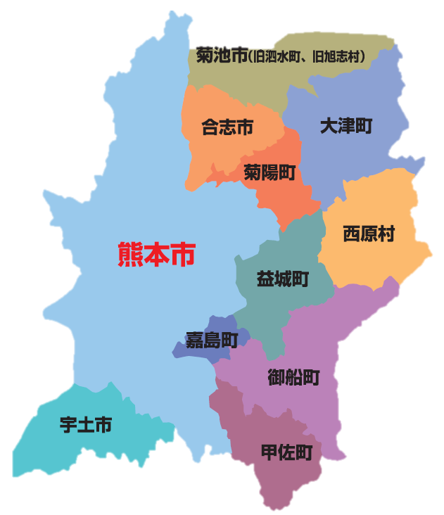

※熊本地域１１市町村・・・熊本市、菊池市（旧泗水町、旧旭志村）、宇土市、合志市、大津町、菊陽町、西原村、御船町、嘉島町、益城町、甲佐町

３．計画期間

第４次プランの計画期間については、「第二期熊本地域地下水総合保全管理計画」の期間と整合を図り、令和８年度(２０２６年度)から令和１２年度（２０３０年度）までの５年間とします。なお、社会情勢の変化を踏まえ、計画期間に捉われず、必要に応じて見直しを行うこととします。

第 ２ 章 現状と課題

１.熊本地域の地下水の特徴

本市は、人口５０万人以上の都市の中で水道水が１００％地下水で賄われている唯一の都市です。
熊本地域の地下水は、約２７万年前から約９万年前にかけて起こった４度の阿蘇火山の大火砕流噴火により形成された地層と加藤清正らにより開発された水田等により育まれています。火砕流によってできたすき間に富んだ地層は１００ｍ以上の厚さで広く分布しており、雨が地下水になりやすく、また蓄えられやすい性質を持っています。その分布域である白川中流域に、約４００年前、加藤清正が堰や用水路を築き、水田開発を行いました。この地域の水田は、通常の水田の５～１０倍も水が浸透しやすく「ザル田」と呼ばれるほどで、この地域に水田が広がったことでますます地下水が豊富になりました。また、全国平均を超える降水量があることも地下水を育みやすい要因の１つです。
このような熊本地域の地下水は、阿蘇外輪から熊本市まで約２０年の歳月をかけて流れてきます。その間に、ミネラル分や炭酸分がバランスよく溶け込み、「天然のミネラルウォーター」となります。また、地下水は、農業用水としても利用され、本市の農業を支えるとともに、美しい景観を生み出し、熊本の文化にも深く根付いています。
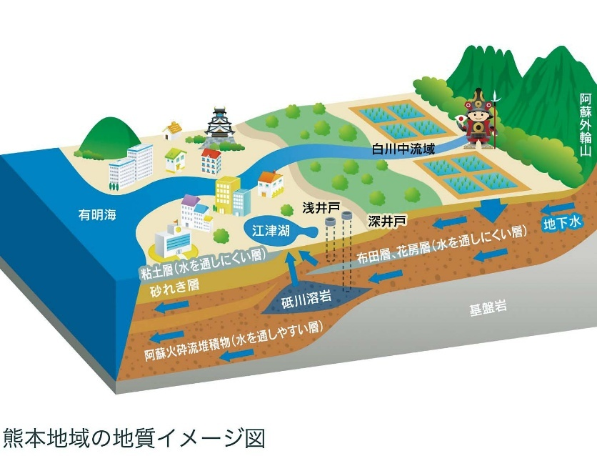
本市が今後も持続的に発展していくためには、この貴重な地下水とそれを育む環境を将来にわたって守り続けていかなければなりません。
熊本地域の地質イメージ図

〔熊本地域における土地利用現況の変遷〕
熊本地域における農地や森林などの地下水かん養域は、市街地近郊における都市化の進展に加え、農業従事者の高齢化や担い手不足に伴う農家数の減少、更に近年の半導体関連企業等の進出に伴う開発行為等の影響により減少傾向にあります。
また、農地の利用状況については、一部の畑地等では耕作放棄地も発生しています。加えて、水田については、長年にわたる国の減反政策（平成３０年（２０１８年）に廃止）の影響等もあり、地下水のかん養に効果的な水稲作を行う水田が減少し、畑作物を栽培する転作田の比率が増加しています。

（参考） 熊本県の土地利用現況の変遷
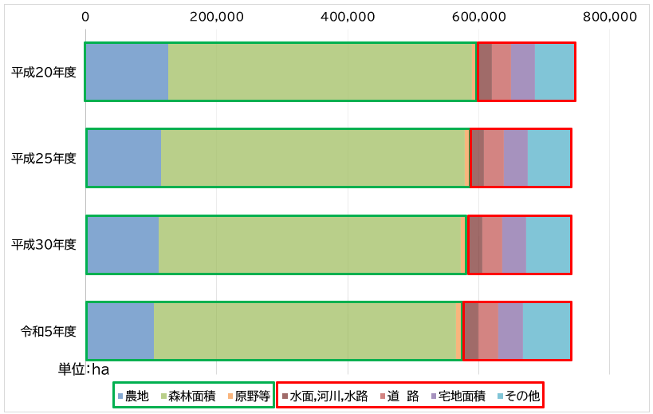

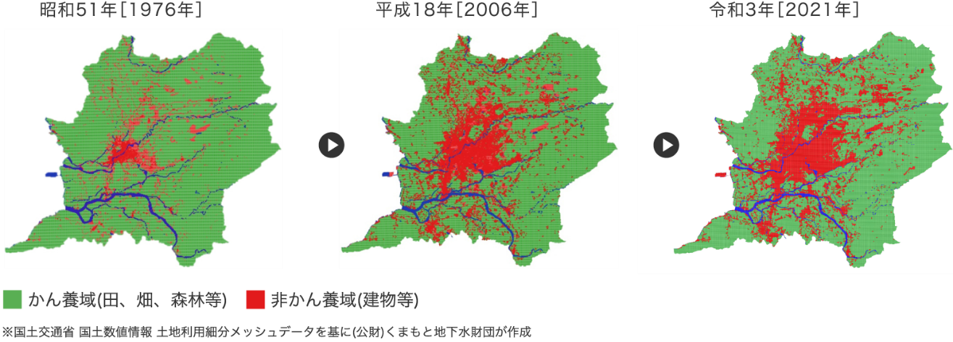
かん養域
非かん養域
※熊本県 ｢土地利用現況把握調査｣を基に作成
〔江津湖の湧水量〕
本市の水のシンボルである江津湖は、託麻原台地の縁辺部に位置し、阿蘇外輪山西麓に降った雨や阿蘇カルデラから流出する白川が潤す中流域の水田地帯に張られた水が地下水となり湧出しています。
江津湖の湧水量は、近年２０年でみると回復傾向ですが、昭和３４年（１９５９年）の湧水量８６．４万㎥/日と比較すると、約６割程度の湧水量となっています。

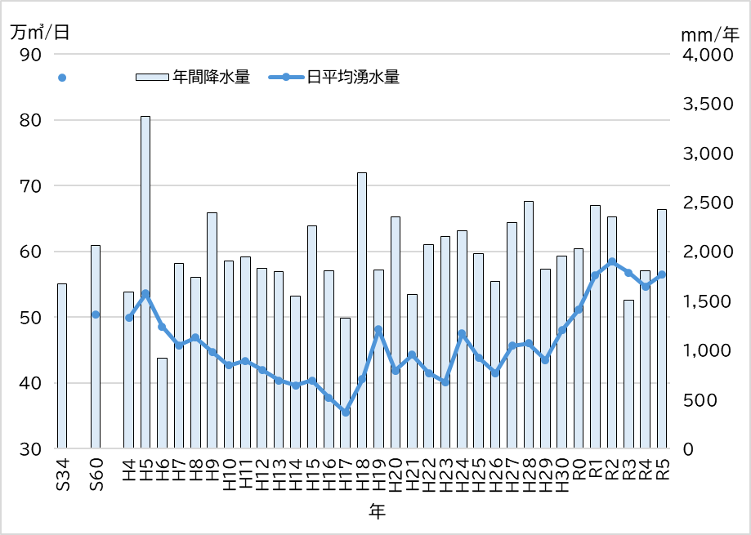
江津湖の日平均湧水量と年間降水量の推移

※ 水前寺江津湖における湧水量の推移（公益財団法人くまもと地下水財団提供）
※ S３４年の値は「熊本平野総合開発調査報告書 1960.3 熊本県」より

２.熊本市地下水保全条例とこれまでの地下水保全対策について

本市では、昭和５２年（１９７７年）に「熊本市地下水保全条例」を制定し、井戸開設時の届出や採取量の報告義務化などにより、地下水採取を適正に管理することで地下水量の保全に取り組んできました。
平成１６年（２００４年）３月には「熊本市地下水量保全プラン」を策定し、地下水の循環利用、水利用の合理化、雨水の有効利用、節水市民運動による地下水採取量の削減対策、白川中流域の水田湛水、水源かん養林の整備など、広域連携による地下水かん養対策を推進してきました。
その後、硝酸性窒素などによる水質の悪化や地下水かん養量の減少による地下水位の低下がみられたことから、地下水を水質・水量の両面から保全していくため、平成１９年（２００７年）１２月に、同条例を総合的な地下水保全対策を推進する条例として全部改正しました。
さらに、平成２１年（２００９年）３月には、地下水の質・量の両面から取り組むべき保全対策を示した「熊本市地下水保全プラン」を策定し、第１次プラン、第２次プラン、第３次プランと見直しを重ねてきました。
同条例では、将来にわたり、恵まれた水環境を守っていくために、行政はもとより、市民と事業者がそれぞれの役割を積極的に果たし、協働で地下水保全に取り組むことを明記しています。
熊本市地下水保全条例
(目的)
第１条 この条例は、熊本市環境基本条例(昭和６３年条例第３５号)の趣旨に基づき、市民生活にとってかけがえのない資源である地下水を将来にわたって市民が享受できるよう、水質及び水量の両面から地下水の保全を図ることにより飲料水その他市民生活に必要な水を確保し、もって市民の健康で文化的な生活に寄与することを目的とする。
(基本理念)
第２条 地下水は、雨水が本市及び他の市町村を含む広域的な範囲において、農林業活動等と相まって地下に浸透し、地中ではぐくまれ、流動していくという水循環の中で存在していることを踏まえて、その保全が図られなければならない。
２ 地下水は、生活用水、農業用水、工業用水等として社会経済活動を支えている貴重な資源であることにかんがみ、公水(市民共通の財産としての地下水をいう。)との認識の下に、その保全が図られなければならない。
３ 地下水の保全は、清れつな水質及び豊富な水量を将来にわたって維持していくものであることを旨として、市、市民及び事業者が、それぞれの責任と役割の下に、水質保全対策、かん養対策、節水対策等を総合的に推進することにより図られなければならない。

■熊本市地下水保全条例で定める責務・地下水保全対策
責 務
市 | 市民・事業者 | 地下水採取者
・総合的、広域的な地下水保全対策に努力  ・国、県等への措置の要求 | ・自ら地下水の保全に努め、市の取組に協力 | ・地下水採取量の縮減に努め、自ら地下水を保全し、市の取組に協力

地 下 水 保 全 対 策
水質保全対策 | かん養対策 | 節水対策
・市長は、水質保全対策指針を策定、推進。  ・市民及び事業者は、自ら地下水質の保全に努め、市の対策に協力。  ・市長は硝酸性窒素等削減対策に取り組み、農業者は肥料や家畜排せつ物の適正な管理等を実施。 | ・市長は、かん養対策指針を策定、推進。  ・市民及び事業者は、自らかん養対策に努め、市の対策に協力。  ・開発、建築をする者は、雨水の地下浸透施設を設置。  ・大規模採取者は、かん養対策に努力。 | ・市長は、節水対策指針を策定、推進。  ・市民及び事業者は、自ら節水及び水の有効利用に努め、市の対策に協力。  ・建築する者は、節水型の給水設備を設置。  ・大規模採取者は、節水計画を作成、実施。

３．第３次熊本市地下水保全プランの成果

第３次プラン（令和２年度（２０２０年度）～令和７年度（２０２５年度））では、基本目標と４つの基本方針に基づき地下水保全対策を実施してきました。第３次プランの目標値とその達成状況については次のとおりです。

第３次熊本市地下水保全プラン
【基本目標】 恵まれた水資源の保全
【基本方針】
◇地下水及び公共用水域の水質保全
◇地下水量保全対策
◇水ブランドの推進
◇広域連携協働
【第３次プランの目標値と成果】
成果指標 | 第３次プラン目標値  令和７年度（202５年度） | 実績値  （直近の実績値） | 目標値  達成状況
土壌分析に基づく  適正施肥  （検討農家数） | 対象農家全戸  （平成３０年度対象農家数 ２,05７戸） | 1,３３９戸  （令和５年度） | 未達成
東部地域における  家畜排せつ物の適正処理量 | 100％ | 100％  （令和６年度） | 達成
地下水人工かん養量（年間） | 3,00０万㎥ | ２，４９５万㎥  （令和５年度） | 未達成  （令和６年度  達成見込み）
地下水採取量（年間） | 10,60０万㎥ | １０，３３３万㎥  （令和５年度） | 達成
市民１人１日あたりの生活用水使用量 | 210L | ２２０L  （令和６年度） | 未達成

４．これまでの主な取組と課題
地下水及び公共用水域の水質保全

○地下水及び公共用水域の水質監視と地下水浄化対策の推進
【取組と成果】
〔地下水の水質監視〕
地下水の水質には、人の健康を保護する上で維持することが望ましい基準として、トリクロロエチレンなどの有機塩素系化合物や砒素、ふっ素などの有害物質２８項目について環境基準が定められています。
水質汚濁防止法（以下「水濁法」という。）に基づき毎年策定する地下水質測定計画に則って、地下水の環境基準項目等の水質監視を行いました。本調査は、地域の地下水質の概況を把握するための概況調査と環境基準超過地区等の地下水質の動向を監視するための継続監視調査を実施しています。継続監視調査による環境基準値超過井戸本数の推移は下図のとおりです。これまでに地下水汚染が判明した井戸については、その濃度に応じて浄化対策や監視を継続して実施しており、汚染範囲及び汚染濃度は改善傾向にあります。

基準超過地区調査における環境基準値超過井戸本数の推移
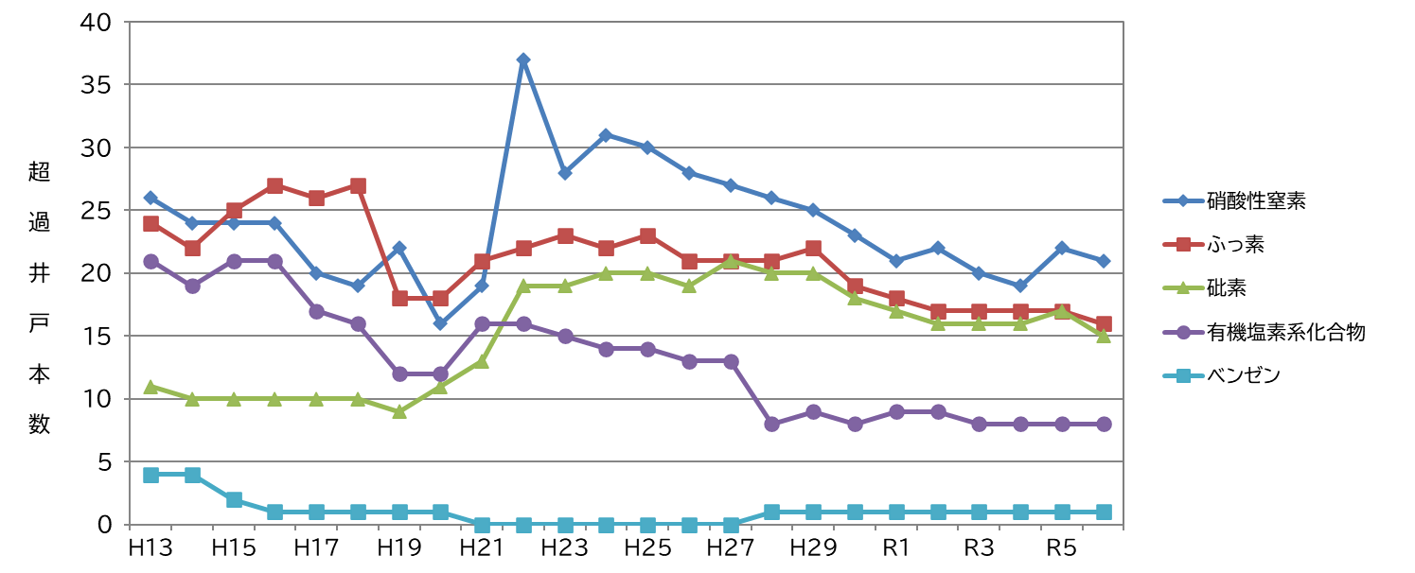

〔公共用水域の水質監視〕
公共用水域の水質には、人の健康の保護や生活環境を保全する上で維持することが望ましい基準として、有害物質に係る項目や水素イオン濃度(ｐＨ)など生活環境に係る項目について環境基準が定められています。
毎年定める公共用水域水質測定計画に基づき、水質及び水質にも影響を及ぼすおそれのある底質（河川や海底に堆積している土砂）の常時監視を行いました。市域内の公共用水域のうち河川水は農業用水として用いられること等で地下水のかん養源となることから、その水質を監視し、地下水汚染の未然防止につなげています。
〔地下水浄化対策〕
令和６年度（202４年度）末現在、工場・事業場等に起因する有機塩素系化合物やベンゼン等による地下水汚染が１１地区で確認されており、地下水のモニタリング調査を行い、汚染の状況を継続して監視しています。また、そのうち５地区で浄化対策を実施しています（実施者：本市１地区、事業者４地区）。

揮発性有機化合物等による地下水汚染が確認された地区の数
地下水汚染地区 |  | 地区数 | 補足説明事項
現在までに本市域で確認された地下水汚染地区 |  | ２５地区
 | うち、地下水質が改善した地区 | １４地区  （古町地区、八王寺町地区、山ノ内地区、託麻東地区、桜木地区、若葉地区、長嶺地区、黒髪地区、新南部地区、尾ノ上地区、田崎地区A、東野地区、西原地区、弓削地区） | 地下水質監視（定期モニタリング調査）の結果、環境基準を達成し、維持している期間が３年以上である
 | うち、現在も地下水が汚染されている地区 | １１地区  （春竹地区、清水地区、高平台地区、八幡地区、健軍地区、託麻西地区、小山地区、城東地区、萩原地区、春日地区、田崎地区B） | 環境基準達成期間が３年未満を含む

〔水質汚濁規制〕
水濁法等に基づく工場・事業場の設置時の事前審査や開発許可の申請時の事前指導制度、施設稼働後の工場・事業場の排水検査等により、地下水及び公共用水域の汚染を防止するための審査・指導を行っています。
また、土壌汚染に起因する地下水汚染の未然防止や浄化措置に資するため、土壌汚染対策法（以下「土対法」という。）の適正な運用を図っています。

【課題】
これまでに判明している有機塩素系化合物やベンゼンによる局所的な地下水汚染については、汚染範囲及び汚染濃度は改善しているものの、依然として環境基準の超過が確認されているため、引き続き汚染状況に応じて浄化対策を継続するとともに、継続的な監視を行う必要があります。
地下水は一度汚染されると汚染物質が長期間にわたり残留し、短期間での除去は困難であるため地下水汚染を未然に防ぐことが重要です。

○硝酸性窒素削減対策
【取組と成果】
乳幼児等の消化器官が十分機能していない人が硝酸性窒素を高濃度に含む水を飲むと、メトヘモグロビン血症（ヘモグロビンの酸素運搬機能が低下する症状）を引き起こすおそれがあります。地下水中の硝酸性窒素の主な負荷要因は、過剰な施肥、家畜排せつ物の不適切な処理及び生活排水の地下浸透の３つで、土壌へ投入された窒素は、土壌中の微生物等の作用を受けて硝酸性窒素になり、地下水へ移行します。
硝酸性窒素は、負荷源及び汚染範囲が広く分布していることから、直接地下水の浄化を行うことは困難であり、地下水への窒素負荷を低減させる発生源対策が重要となります。そこで本市では、平成１９年（200７年）から「熊本市硝酸性窒素削減計画」を策定し、関係農業団体や農業者、関係機関の協力のもと、施肥や家畜排せつ物、生活排水に関する地下水への窒素負荷を減らす対策に取り組んでいます。

〔東部堆肥センターによる家畜排せつ物の適正処理〕
熊本市の東部地域は、本市の主要な水源地及びその上流に位置するとともに、乳用牛・肉用牛の畜産が盛んな地域です。当地域では、東部堆肥センター稼働前は未処理や過剰な家畜排せつ物の農地還元が行われ、地下水への窒素負荷が高いことが課題となっていました。
そこで、平成３１年（２０１９年）４月から、東部地域における家畜排せつ物の適正処理（堆肥化）と堆肥の広域流通を図ることで地下水への窒素負荷を削減するために整備した「熊本市東部堆肥センター」の運用を開始するとともに、熊本市地下水保全条例により当地域の対象畜産農家に家畜排せつ物の適正処理を義務付けました。
これまで同センターを適切に運用することで、未処理や過剰な家畜排せつ物の農地還元は改善し、地下水への窒素負荷量が削減されたことに加え、地域の課題であった悪臭問題の解消や周辺環境と調和のとれた畜産業の確立にも寄与しています。

【課題】
硝酸性窒素濃度が減少傾向の井戸も見られるものの、令和６年度（202４年度）に環境基準（10mg/L以下）を超過した井戸の割合は17．2％となっており、植木地域や北部地域、北西部地域では依然として環境基準を超過する井戸が見られるため、施肥対策を更に進める必要があります。
また、東部地域の硝酸性窒素濃度は中長期的に上昇傾向にありましたが、近年、東部堆肥センターによる家畜排せつ物の適正処理などの効果により、その濃度の推移は横ばいから減少傾向にあります。地下水の硝酸性窒素濃度の改善には時間を要するため、引き続き東部堆肥センターの適切な運用による家畜排せつ物の適正処理を継続するとともに、上流域での周辺市町村と連携した更なる硝酸性窒素削減対策を実施する必要があります。

本市の硝酸性窒素濃度の現状
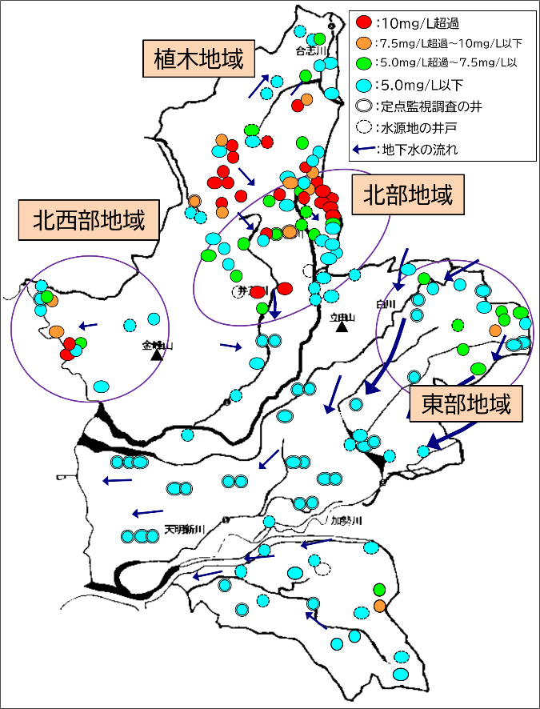
東部地域（託麻水源地）における硝酸性窒素濃度の推移
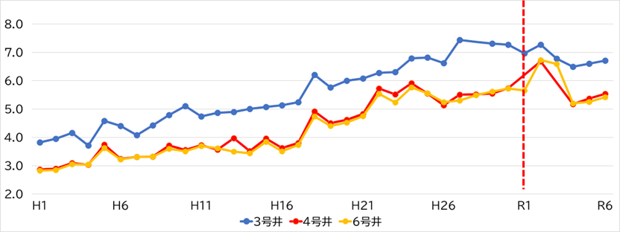
［ｍｇ/L］
熊本市東部堆肥センター
稼働開始（H31.4）
○有機フッ素化合物（PFAS）の指針値超過への対応
【取組と成果】
有機フッ素化合物（PFAS）の一種であるPFOS・PFOAについて、国は令和２年（２０２０年）５月「人の健康の保護に関する要監視項目」に位置付け、地下水及び公共用水域において指針値（令和７年（２０２５年）６月までは「指針値（暫定）」）を５０nｇ/Lに定めました。本市では令和４年度（202２年度）に地下水及び公共用水域のPFOS・PFOAの調査を開始し、市内４４地点（河川５地点、地下水３９地点）のうち、地下水の２地点（植木地区・白川地区）で指針値超過が確認されました。
その後、市民所有の飲用井戸や周辺の地下水及び公共用水域を調査し、植木地区周辺で複数の指針値超過井戸を確認し、また、井芹川上流域の複数地点でも指針値を超過していることが判明しました。
これを受け、令和７年（202５年）２月に「熊本市有機フッ素化合物対策専門家会議」を設置し、本市の地下水及び公共用水域から検出された有機フッ素化合物の原因究明に向けた調査を行っています。
また、井芹川上流の指針値超過の一因である埋立処分場の放流水については、令和７年度（202５年度）に環境省の実証事業（PFOS等の濃度低減のための対策技術に関する実証事業）の活用や埋立処分場設置事業者が講じるPFOS・PFOA対策への助成を行いました。

【課題】
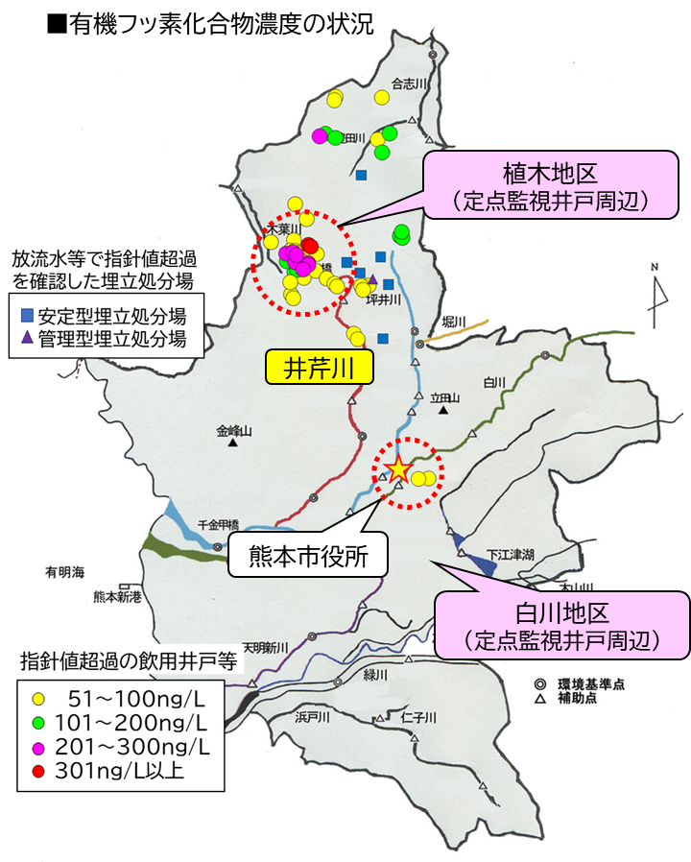
これまでの調査で植木地区周辺において複数の指針値超過地点が確認されていますが、公共用水域における一部の要因を除き原因の特定には至っていません。そのため、専門家の意見を踏まえながら、原因究明や濃度推移を把握するための調査を継続していく必要があります。

有機フッ素化合物（ＰＦＡＳ）とは・・・
有機フッ素化合物のうち、ペルフルオロアルキル化合物及びポリフルオロアルキル化合物を総称して「PFAS」と呼び、１万種類以上の物質があるとされています。
PFASの中でも、PFOS（ペルフルオロオクタンスルホン酸）は半導体用反射防止剤、金属メッキ処理剤、泡消火薬剤などに、PFOA（ペルフルオロオクタン酸）は、フッ素ポリマー加工助剤、界面活性剤など幅広い用途で使用されてきました。いずれも難分解性、高蓄積性、長距離移動性という性質を持つため、PFOS・PFOAは、それぞれ2009年・2019年にPOPs条約対象物質に追加されました。これを受け、日本国内では、PFOS・PFOAをそれぞれ2010年・2021年に「化学物質の審査及び製造等の規制に関する法律」の第一種特定化学物質に指定し、製造・輸入等を原則禁止しました。
水質汚濁に係る基準としては、PFOS及びPFOAは動物試験で得られた生殖・発生毒性（胎児への影響）の情報をもとにPFOS及びPFOAの合算値として指針値５０ng/Lとされています。

○半導体関連企業等の進出に伴う水質監視強化
【取組と成果】
熊本県内では半導体関連企業等の集積が進んでおり、セミコンテクノパークからの工場排水は、工場内で処理した後、熊本県が管理する「熊本北部浄化センター」で処理され、坪井川に放流されています。工場排水については、半導体関連企業等で使用可能性のある規制外の物質による水質汚染を懸念する意見も寄せられています。
本市では、こうした市民の不安を払拭し、半導体関連企業等の進出に伴う環境への影響を把握するため、例年実施している公共用水域（河川）の水質測定頻度と項目を拡充し、水質監視を強化しています。
また、県市が連携して、新たな半導体関連企業等の稼働前から、熊本北部浄化センターの放流水や坪井川の上流及び下流、有明海の水質について、水濁法等の規制物質に加え、規制対象外物質のモニタリングを行い、稼働後の環境の変化を客観的かつ科学的に把握しています（重金属１８項目、有機フッ素化合物２９０項目、その他の化学物質１０,０００項目のモニタリング調査）。

半導体関連企業等の排水規制及び水質監視の概要
県市が連携して調査を実施
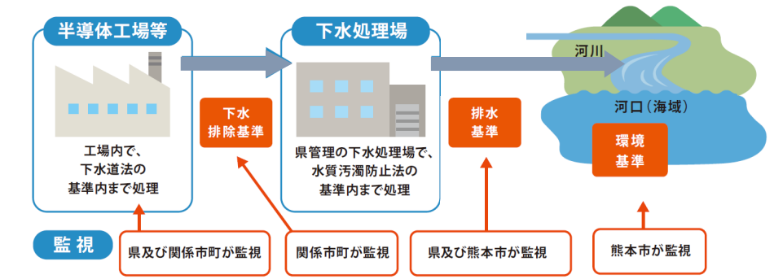
出典：第１回熊本県地下水保全推進本部会議資料より抜粋
【課題】
これまでの水質監視の結果、水濁法等で規制されている物質や多くの規制対象外物質については、現時点で半導体関連企業等の進出に伴う影響は確認されていません。しかし、諸外国の飲料水目標値と比較しても低い濃度であるものの有機フッ素化合物の一種であるPFBSやPFBAの濃度が上昇しているため、モニタリングを継続する必要があります。
また、熊本県内では、菊陽町と合志市にまたがるセミコンテクノパーク周辺において今後増加が見込まれる半導体関連企業等の排水を適切かつ確実に処理するため、熊本県において新たな下水処理場（熊本セミコン特定公共下水道）の整備に向けた取組が進められています。この排水は、白川への放流が予定されているため、水質管理の徹底を求めるとともに、熊本県と連携して排水や河川の水質の状況を把握していく必要があります。
地下水量保全対策

〇地下水位観測
【取組と成果】
本市における地下水量の状況を把握するため、市内２０箇所（３３本）の観測井において、地下水位の観測を実施しています。地下水位データは、地下水の将来予測や今後の対策について検討する上で、欠かせない資料であり、蓄積していくことが重要です。観測した水位データは、ホームページ等を通じて情報発信を行っています。このような資料は、大学等の研究でも利用されています。
市域内の地下水位は、全体的に横ばいもしくは上昇傾向を示しています。

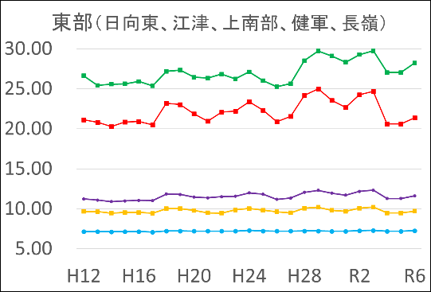
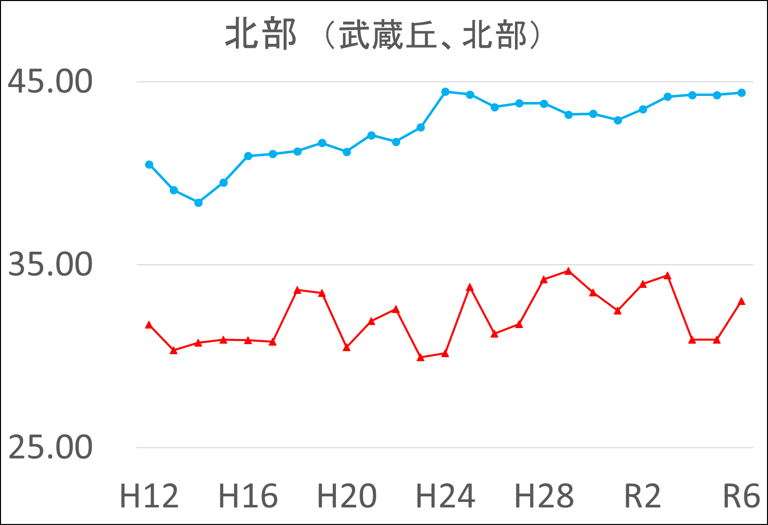
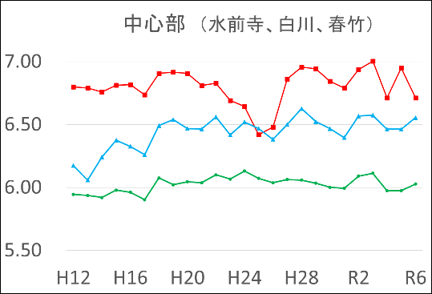
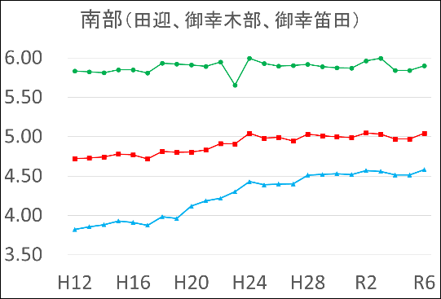
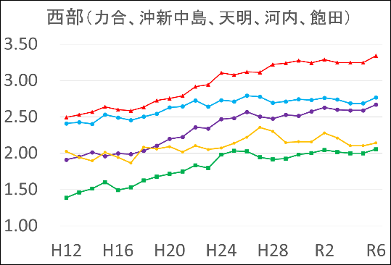
【横ばい並びに上昇傾向】

市域北東部側から流入する東部
上南部
日向東
長 嶺
健 軍
江 津
市域北東部側から流入する北部
北 部
武蔵丘
北部及び東部地域から流入する中心部
水前寺
白 川
春 竹
ｍ
ｍ
ｍ
【継続して上昇傾向】
市域東南部側から流入する南部
御幸木部
田 迎
御幸笛田
市域の最下流である西部
力 合
沖新中島
飽 田
河 内
天 明
ｍ
ｍ
【課題】
近年、熊本地域における半導体関連企業等の影響に伴い、地下水量への影響を懸念する声が高まっています。市民の不安を払拭するためにも、地下水位の状況について、信頼性の高い情報を分かりやすく発信する必要があります。一方、本市観測井の老朽化に伴う観測機器の故障が頻発しており、地下水位のデータに欠測が生じないよう機器の保守や更新を計画的に行う必要があります。

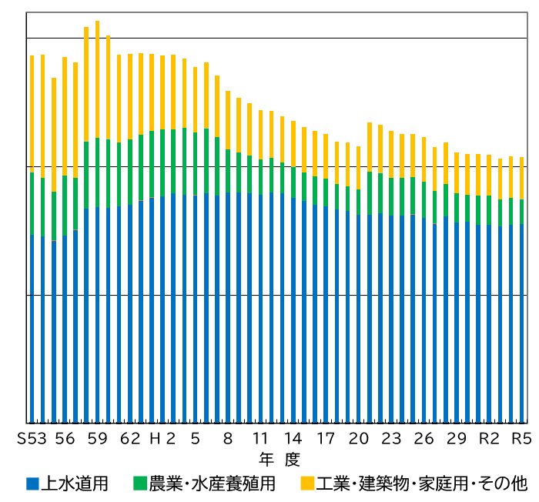
〇地下水採取量調査
熊本市内の地下水採取量
百万㎥
150

１００

５０

０
【取組と成果】
熊本地域において、一定規模の揚水設備を用いて地下水を採取する場合、熊本県地下水保全条例第２５条の３第１項に基づく許可が必要となっており、許可採取者は同第２９条第１項に基づく地下水採取量の報告が義務付けられています。
この報告によって、地下水採取の用途や規模など利用形態の推移や、中長期的な傾向などの実態を把握することができ、今後の対策を検討する上でも、重要な資料となります。
本市域内では、昭和５３年度（１９７８年度）から地下水採取量の実態を把握しておりますが、昭和５９年度（１９８４年度）をピークに減少傾向となっています。
その後、地下水採取者による水の循環利用や、家庭における節水型機器の普及、水道の普及等が順調に進み、本市全体で地下水採取量が削減された結果、令和５年度（２０２３年度）には１０,３３３万㎥となり、第３次プランの目標値（１０,６００万㎥以下）を達成しました。これは、最も採取量の多かった昭和５９年度（１９８４年度）の約６６%となっています。

【課題】
地下水採取量については、年々順調に削減が進み、第３次プランでは目標値を達成しましたが、昨今の半導体関連企業等の集積に伴う地下水量への影響が懸念されている中、引き続き市民、事業者及び関係機関と連携し、更なる削減を図る必要があります。

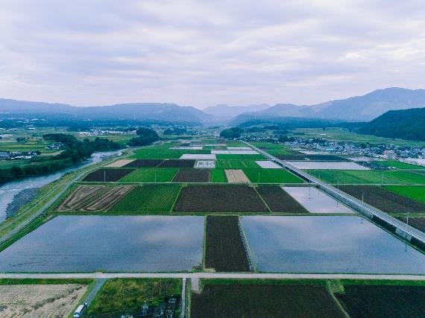
○白川中流域における水田湛水
白川中流域における湛水風景
【取組と成果】
主に大津町、菊陽町及び本市東部（馬場楠堰土地改良区管内）に広がる白川中流域の水田地帯は、一般的な水田に比べ５～１０倍もの水が浸透しやすい特異な地質構造から、通称「ザル田」と呼ばれ、本市の地下水にとって重要なかん養域となっています。
そのため、本市は、平成１６年度（２００４年度）から、大津町、菊陽町及び水循環型営農推進協議会と締結した「白川中流域における水田湛水に関する協定」に基づき、白川中流域における農閑期の水田を対象に水張り（湛水）事業を進めてきました。
本市は、要綱に基づき、協議会を通じて協力農家に湛水助成金を交付していますが、平成２３年度（２０１１年度）をピークに湛水実績が伸び悩む中、令和６年度（２０２４年度）には、近年の農業用資材や燃油価格の高騰等の影響により、本市助成金が湛水農家の実作業に見合わなくなったことから、単価の増額等の見直しを行いました。
このように、農家が湛水に取り組みやすい環境を整えた結果、令和６年度（２０２４年度）には、２１４戸の地元農家の協力を得て、年間１,７３２万㎥の地下水かん養を実施し、目標値を達成しました。

白川中流域水田湛水事業 実績
名 称 | 年度  単位 | Ｒ２ | Ｒ３ | Ｒ４ | Ｒ５ | Ｒ６
湛水面積 | ha | ４９２ | ４７２ | ４１５ | ４０３ | ５２５
参加農家数 | 戸 | ２６６ | ２４６ | ２０６ | １８８ | ２１４
地下水かん養量 | 万㎥ | 1,476 | 1,416 | 1,245 | 1,209 | 1,732

【課題】
令和６年度（２０２４年度）のかん養実績は、過去最大（1,７３２万㎥）となりました。これは、湛水助成金単価の増額等、農家が湛水に取り組みやすい環境を整えたことにより、白川中流域における農家の水田湛水、ひいては地下水保全に対する意欲が高まった結果と言えます。
しかし、全国的に営農形態の変化や農業者の担い手不足が加速化し、かん養域でもある農地自体の減少が進んでいます。
今後も、安定した地下水量を保全するためには、湛水事業を取り巻く環境に注視するとともに、状況に応じて対策を講じながら、継続してかん養量を確保していくことが重要です。

○水源かん養林の整備
【取組と成果】
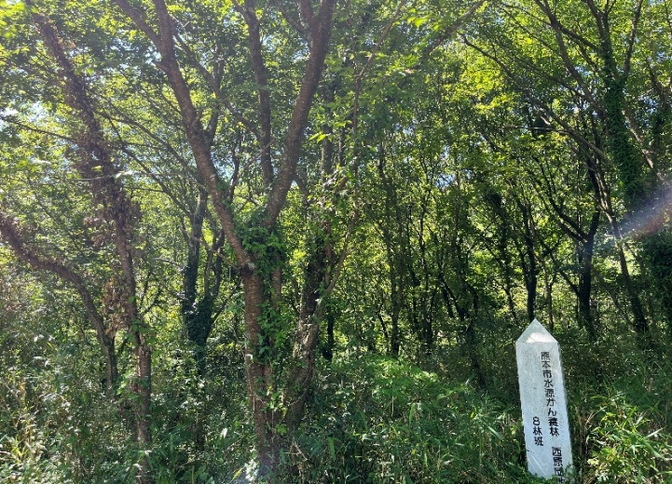
本市では、昭和２８年（１９５３年）に発生した豪雨による水害被害を契機に、昭和２９年（１９５４年）から水土保全を目的として、河川上流域の自治体との連携による森づくりを開始しました。
水源かん養林の状況
平成元年度（１９８９年度）からは、森林の多面的機能の一つである水源かん養機能（洪水緩和・水資源貯留・水量調節・水質浄化）に着目し、地下水かん養を主な目的として、森林整備に取り組んできました。
平成１６年度（２００４年度）には、「熊本市水源かん養林整備方針」を策定し、白川上流域を最重要エリアと位置づけて水源かん養林の整備を進めています。
これまで、白川・緑川・菊池川の上流域５町２村で森林整備を進めてきました。令和６年度（２０２４年度）末時点で、水源かん養林の面積は累計で約８８７haとなっています。今後は、令和６年度（２０２４年度）に策定した「第７次水源かん養林整備計画」（令和６年度（２０２４年度）～令和１５年度（２０３３年度））に基づき、西原村において、令和１５年度（２０３３年度）までに約３５haの新規造林を行うとともに、既存森林の保育・管理を計画的に進めることとしています。

水源かん養林 整備面積（令和７年（２０２５年）３月３１日現在）
所在地 | 大津町 | 西原村 | 南阿蘇村 | 高森町 | 山都町 | 御船町 | 美里町 | 合 計
面積  （ｈａ） | 326 | 289 | 114 | 56 | 59 | 24 | 19 | 887

【課題】
今後も継続して、新たな水源かん養林の整備を進めていくとともに、これまで整備を行ってきたかん養林（令和６年度（２０２４年度）末時点 累計約８８７ha）についても、適切に保育管理を行っていく必要があります。
近年、全国的にニホンジカの生息が拡大しており、本市の造林地においても同様の傾向が見られ、苗木の食害や樹皮剥ぎ等の獣害被害の発生や、それに伴う生育不良箇所が多く確認されています。
森林の持つ水源かん養機能を効果的に発揮させていくためには、獣害対策を適切に行うとともに、生育不良箇所への補植に取り組む必要があります。

〇雨水浸透施設の設置
【取組と成果】
本市では都市化の進展等により、従来、地下水のかん養域であった農地が、開発行為等によって地表がアスファルトやコンクリートで覆われ、雨水が地下に浸み込みにくくなっています。
そのため、熊本市地下水保全条例において、建築確認や開発行為を行う方に対し、雨水浸透ますや透水性舗装等の「雨水浸透施設」の設置を義務付けています。
本市では、地下水に配慮した開発・建築行為とするよう、用途に応じて水質面に配慮した設置指導を行っており、事業者・行政との協働で、地下水都市として相応しいまちづくりを進めています。

【課題】
これまで、設置状況が低下している様子も見受けられたことから、業界団体への周知や意見交換を行うことにより、建築確認における事前確認では設置率が大きく向上するなど、改善を図ってきました。
しかし、今後も半導体関連企業等の進出が想定されており、開発行為等により、農地等の地下水かん養域の減少が更に進むおそれがあることから、引き続き指導を徹底し、事業者に対する意識向上を図る必要があります。

○節水対策
【取組と成果】
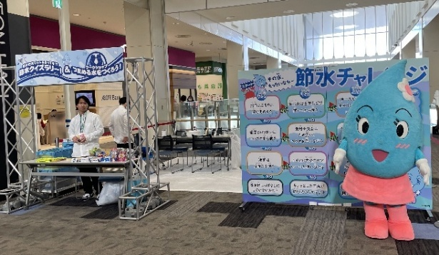
〔節水市民運動〕
節水イベントの様子
限りある水資源を保全していくためには、市民一人ひとりの理解と協力が必要なことから、水保全への意識の高揚や保全行動の促進を図るため広報啓発を積極的に行っています。
平成１７年度（２００５年度）から展開している熊本市民総参加の節水市民運動においては、１人１日あたりの生活用水使用量の目標値の達成に向けて、年間を通した啓発を行い、特に、水の使用量が増える７月、８月を「夏季の節水重点期間」と位置づけ、市民や企業等の参加のもと、イベント等を開催し節水の啓発を強化しています。
また、節水市民運動を展開する中で、子どもたちの節水意識を高め、子どもから家庭へ波及することで節水型社会の形成促進を目的に、平成１９年度（２００７年度）から市内の小学校で出前授業や節水コマの取付を実施しており、これまで延べ５３校に設置しました。
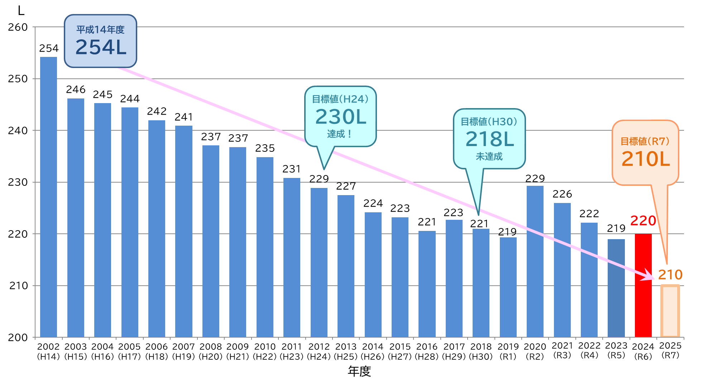
熊本市民１人１日あたりの生活用水使用量の実績
〔雨水貯留施設設置〕
公共下水道普及に伴う不用浄化槽の雨水貯留槽への転用及び雨水貯留タンクの新設に対し、設置費の補助を行っています。また、節水学習の一環として、平成２９年度（２０１７年度）までに市立の小・中学校全てに雨水貯留タンクの設置を実施しました。

【課題】
節水市民運動などの節水対策により、１人１日あたりの生活用水使用量は、徐々に減少してきたものの令和６年度（２０2４年度）の１人１日あたりの生活用水使用量は２２0Lとなり、目標値の２１0Lを10L超過しました。令和２年度（202０年度）には、新型コロナウイルス感染症予防のための手洗い・うがい、リモートワーク・外出自粛等による在宅時間が増えたことから水使用量が増加したと考えられますが、令和３年度（202１年度）以降、再び使用量は減少しています。
地下水を市民協働で守っていくためには、熊本の地下水保全に関心を持ってもらい、節水に取り組んでいただけるよう啓発していく必要があります。

水ブランドの推進

〇水ブランドの情報発信
【取組と成果】
本市は、約７４万市民の水道水を１００%地下水で賄い、水に関する様々な歴史、食、風習など水の風土と文化が息づく「日本一の地下水都市」です。本市にとって水（地下水）は、都市存立基盤として保全すべき資源であるとともに、魅力づくりに生かすべき資源でもあります。
そこで、市民調査や有識者による会議でご意見をいただきながら、平成１８年（200６年）から、水を本市の魅力づくりのための戦略資源に位置付け、都市ブランドとして確立できるよう情報発信をしてきました。

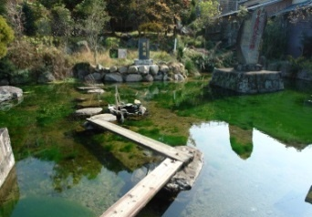
〔熊本水遺産登録制度〕
平成１８年度（２００６年度）から始まった熊本水遺産登録制度は、本市の水に関わる自然、歴史、風習、人物、芸術など有形又は無形の資源を登録、顕彰することで、本市の水資源に対する保全意識を高め、水に感謝し守る価値観や生活文化を後世に継承するとともに、内外にその魅力を発信することを目的としています。
天水湖
水前寺成趣園
熊本水遺産を紹介する「熊本市水遺産めぐり」のパンフレットを作成し、イベント等で配布するなど周知を図っています。
（令和６年度（202４年度）末 登録数９２件）

【課題】
熊本の宝である恵まれた地下水を後世に引き継ぐためには、守り伝える人を育てることが重要です。より多くの方々が地下水の保全に取り組んでいただけるように、地域の方々が守っている熊本水遺産の更なる活用を創造する必要があります。

〇国際的な情報発信
【取組と成果】
本市の自然を生かした広域的な地下水保全の取組は、国内はもちろん、国際的にも高い評価を受け、平成２０年（２００８年）に日本水大賞グランプリを受賞し、更に、平成２５年（２０１３年）に国連“生命（いのち）の水”最優秀賞を国内で初めて受賞しました。
また、令和４年（２０２２年）４月の第４回アジア・太平洋水サミットの開催や令和６年（２０２４年）５月の世界水フォーラム等への参加を通して、「世界一の地下水都市」として本市の地下水保全の取組を国内外に発信し、熊本地域での広域的な地下水保全の取組は、世界各国から高い評価をいただきました。

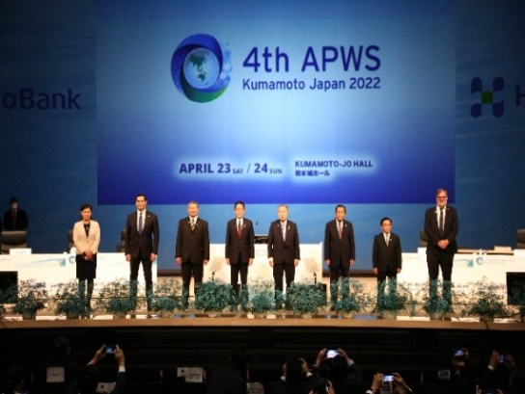
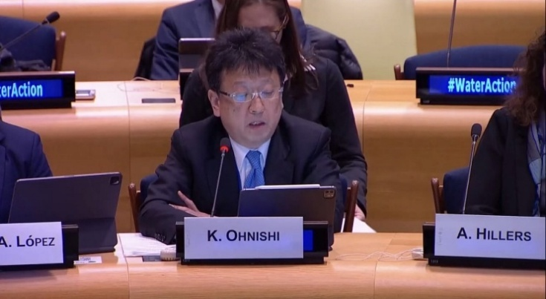
第４回 アジア・太平洋水サミット
国連水会議2023（アメリカ・ニューヨーク）

【課題】
水ブランド情報発信事業については、地下水だけではなく、良質な地下水で育まれた農産物、美味しい水で作られる食事、豊かな自然環境や温泉などの観光資源を融合した、熊本の水を生かした総合的なブランドとして情報発信を行う必要があります。
また、世界的な水環境の悪化が問題となる中、本市の先進的な水保全の取組を、国際会議などを通じて、国内外に発信し、共有していくことで、持続可能な開発目標（ＳＤＧs）に寄与することが必要です。

○水ブランド担い手育成推進
【取組と成果】
〔くまもと「水」検定〕
全国初の「水」に関するご当地検定として平成２０年度（２００８年度）から実施し、水に関する課題や水文化などの知識の普及啓発を行い、地下水保全意識の高揚を図るとともに地下水都市・熊本の魅力を発信しています。入門的な３級試験から専門的な知識が必要となる１級試験までを実施しています。
くまもと「水」検定受験者と合格者の推移
67,282
年度
人

〔くまもと水守制度〕
本市の地下水保全及び水の魅力を活かしたまちづくりを担う方々を「くまもと水守」の愛称で登録し、人材やその活動情報を収集・発信することで、本市の水環境の保全や水文化の継承、魅力発信を進めるため、平成２０年度（200８年度）に発足した制度です。
（令和６年度（２０２４年度）末 登録者数１９１名）

〔ユース水フォーラムアジア〕
令和５年（２０２３年）１１月に「第１回ユース水フォーラムアジア」を本市で開催し、令和６年（２０２４年）に韓国で開催された「ユース水フォーラムアジア２０２４」に、本市内の高校生とともに参加しました。各国のユース世代が自国の水に関する課題や保全の取組について発表や意見交換を行うことで、相互に学びを深めるとともに、国際交流の経験により、将来国際的に活躍できる人材育成に取り組んでいます。
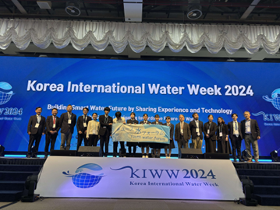
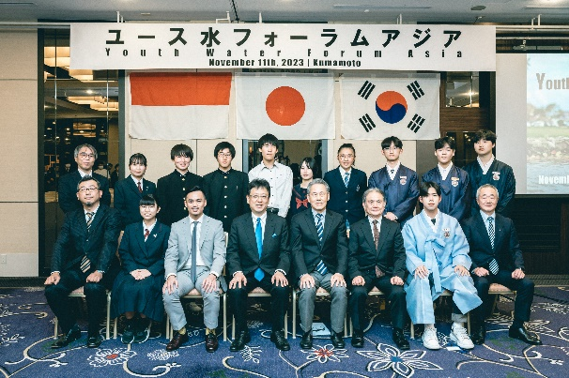
第１回ユース水フォーラムアジア
ユース水フォーラムアジア２０２４（韓国・大邱市）

【課題】
本市の水について学ぶ機会となるくまもと「水」検定は、熊本県外からも受験いただいていますが、平成２０年度（２００８年度）の開始時の受験者数８，５７４人に比べ、令和６年度（２０２４年度）は２,383人と約４分の１になりました。半導体関連企業等の進出に伴い、水への関心が高まりつつある中、熊本の水を知っていただくために、環境学習を行う小・中学校及び義務教育学校はもちろん、事業活動で水を消費する企業を中心に、基本的な内容である３級試験の受験者数を増やしていく必要があります。
また、ユース世代に対する取組については、引き続き学校等と連携して、国際的な情報発信の場への参画を促すことで国を超えたユース世代の交流の場を継続的に設け、国際感覚に優れた地下水保全の担い手の育成が求められます。

○地下水都市熊本空間創出
【取組と成果】
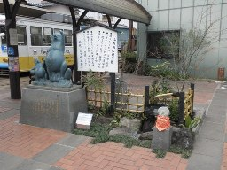
平成２３年（２０１１年）、世界に誇る地下水都市として、熊本ならではの美味しい地下水が味わえる「街なか親水施設」を熊本駅新幹線口から熊本城を中心とする中心市街地にかけて５箇所整備し、管理しています。
街なか親水施設：せんばの水

また、地域で管理されている既存水資源の改修・保全に対する補助金を交付し、水資源の保全に努めています。

＜地下水都市熊本空間創出整備事業補助金活用状況＞
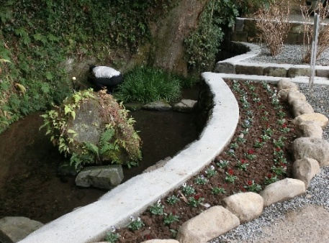
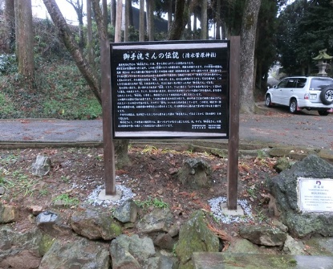
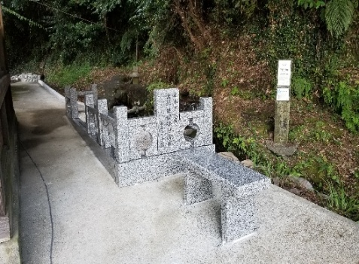
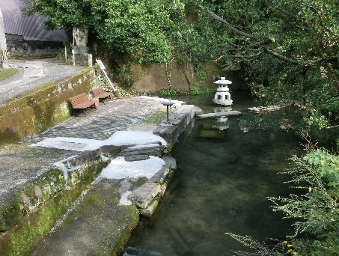
五丁の妙見さん
御手洗さん
太郎迫神社
土鹿野

【課題】
街なか親水施設は、熊本を訪れる方々に、豊かで清らかな地下水に恵まれた地下水都市の雰囲気や美味しい水を味わっていただく施設として、また、地元住民の憩いの場として利用されていますが、施設の老朽化が見られることから計画的に改修を行う必要があります。

広域連携

○「（公財）くまもと地下水財団」による広域的な取組
【取組と成果】
本市を含む熊本地域１１市町村は、地域全体で一つの地下水盆を共有しており、そこから得られる地下水は、地域住民の生活用水を始め、農業、工業にも使用され、生活を支える貴重な資源となっています。
近年の地下水位の低下や硝酸性窒素による地下水の汚染等、熊本地域の宝である地下水を取り巻く環境への影響が懸念されてきたため、市町村域を越えた広域的な地下水保全対策をより効率的、効果的に取り組むための中心的な組織として、平成２４年度（２０１２年度）に、（公財）くまもと地下水財団(以下、「地下水財団」という。)が設立されました。地下水財団の設立目的に賛同する熊本県・熊本地域１１市町村、地下水採取事業者、経済団体関係者等は、賛助会「くまもと育水会」として地域一体となった地下水保全活動を支援しています。
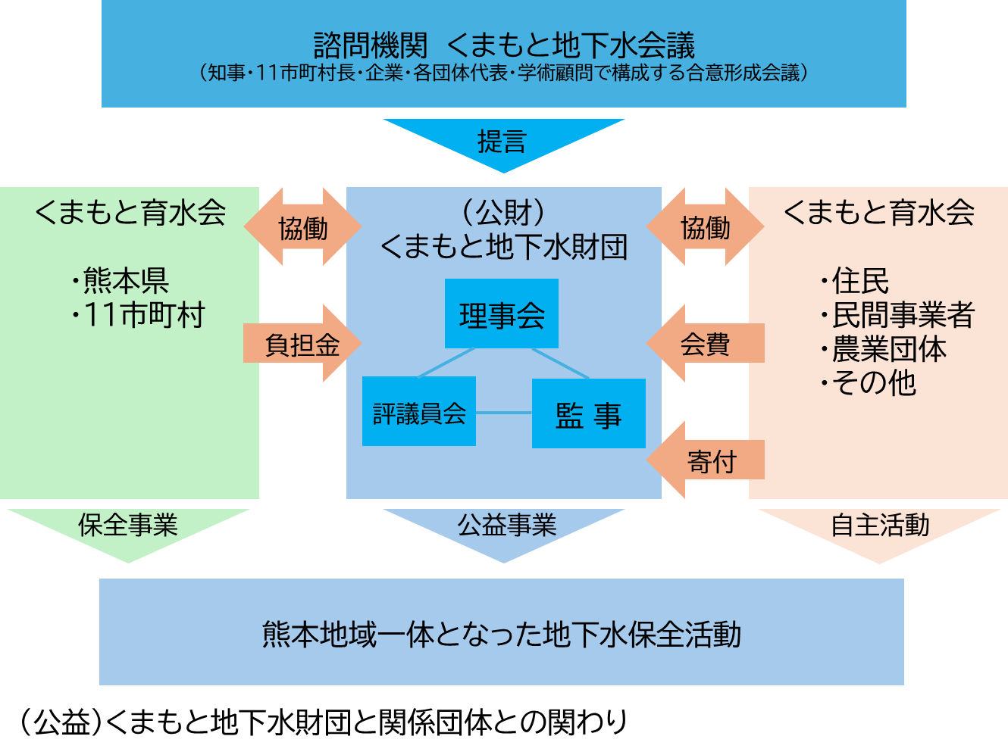

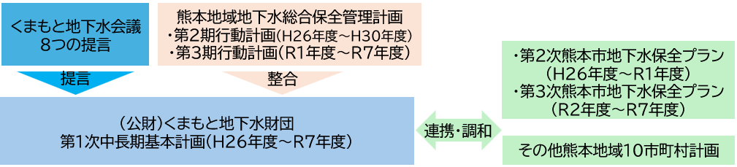
地下水財団は、「熊本地域地下水総合保全管理計画」を上位計画とし、「熊本市地下水保全プラン」をはじめとした熊本地域市町村の地下水保全に関する計画と連携・調和を図った「第１次中長期基本計画」を策定し、この計画に基づき、行政、地域住民、事業者等との協働による具体的な事業を行うため、熊本地域の地下水環境の維持・向上に必要な４つの公益目的事業を実施してきました。

地下水財団の公益目的事業
①地下水環境調査研究事業 | ・地下水環境の現況把握のための調査研究  ・地下水管理手法の検討
②地下水質保全対策事業 | ・硝酸性窒素等汚染物質にかかる削減計画（行動計画）  作成支援  ・硝酸性窒素等汚染物質にかかる削減対策推進
③地下水涵養推進事業 | ・農林業と連携した地下水かん養対策事業の推進  ・地下水保全施設の設置推進による地下水かん養対策事業の推進
④地下水採取・使用適正化  推進事業 | ・地下水保全活動の推進  ・地下水の適正利用の推進

①地下水環境調査研究事業
地下水財団は、国、熊本県、熊本地域１１市町村が管理する地下水位及び地下水質データを収集、蓄積しデータベースを構築しています。
熊本地域流線図と湛水実施地区

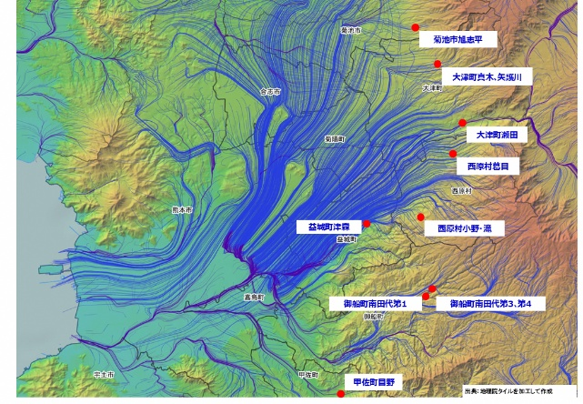
「公益財団法人くまもと地下水財団提供」

管理主体 | データ収集井戸数  (R６年度収集分)
国 | ２０カ所(地下水位)
熊本県 | ３４カ所(地下水位)
熊本地域  （１１市町村） | 14４カ所(地下水位)  26７か所(地下水質)

これらのデータは、熊本地域地下水解析モデルによる水収支の予想、地下水流動シミュレーションによる地下水の流れの可視化等に活用し、冬期湛水の実施地区の選定に用いる等、熊本地域の効率、効果的な地下水保全対策を推進しています。

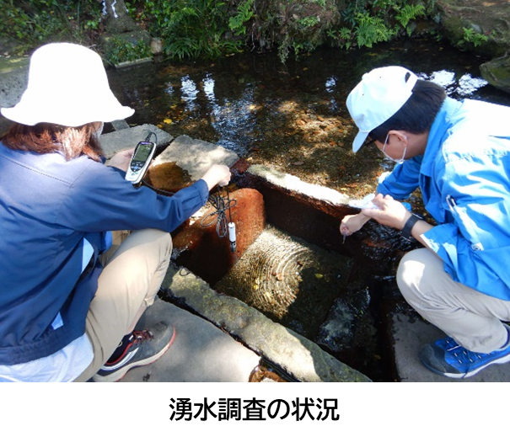
②地下水質保全対策事業
湧水調査の状況
「公益財団法人くまもと地下水財団提供」

硝酸性窒素による地下水汚染への広域的な対応としては、地下水質の季節変動や経年変化を把握するため、平成２５年度（２０１３年度）から熊本大学との共同研究により地域内の複数の市町の水道水源で詳細な水質調査を行い、汚染状況の把握や発生要因の解明に取り組んでいます。調査結果は調査対象市町と共有するとともに、対策の助言等を行い、市町村の硝酸性窒素削減計画策定を支援しています。
また、地域内の過去のデータが存在する湧水について、過去状況と現況を比較し、変化を把握するための水質調査を行いました。

③地下水涵養推進事業
冬期湛水によるかん養量の推移
万㎥
ha
年度
熊本地域の地下水量を増やすための広域的な取組として、６市町村において、農家と連携し冬場の休耕田に水張りを行う冬期湛水事業を計画的に実施しています。令和６年度（２０２４年度）は、「熊本地域地下水総合保全管理計画」の台地部における人工かん養目標量５７０万㎥を達成し、過去最大のかん養実績を更新しました。
また、農地を保全し、地下水をかん養する取組として、企業・個人が水田のオーナーとなり、田植えや稲刈りを通じて農家との交流を行う「水田オーナー制度」を行っています。
実施年度 | 参加者数 | 実施面積 | 推定かん養量
H25～Ｒ６ | ８６企業・団体  ３６個人 | 65ha | ３７．８万㎥
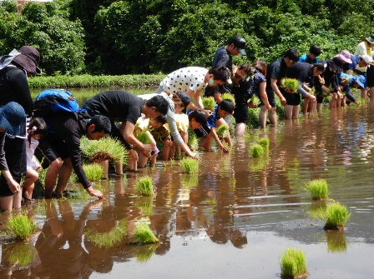
水田オーナー制度の田植え体験

「公益財団法人くまもと地下水財団提供」

④地下水採取・使用適正化推進事業
熊本地域における適正な地下水使用を推進するための取組として、積極的に地下水保全活動を実践する企業等を顕彰する「地下水保全顕彰制度」を実施し、地下水保全意識の高揚を図っています。
また、保全活動の取組の輪を広げるために、活動を支援する事業者や住民等を会員とする任意組織「くまもと育水会」の拡充に取り組んでいます。
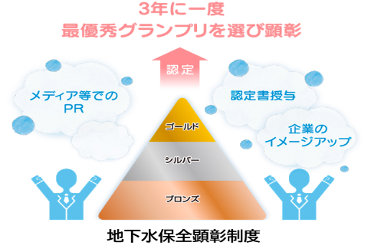

【課題】
半導体関連企業等の進出に伴う地下水採取量の増加、硝酸性窒素による地下水の汚染等の水質及び水量の課題への対応には、市町村の広域的な連携が必要となります。
地下水質保全対策としては、硝酸性窒素削減のための広域的な削減計画を策定した熊本県、いち早く削減計画を策定した本市、削減のための基礎データを有する地下水財団が連携して、市町村の削減計画策定を支援する必要があります。
地下水量保全の対応としては、冬期湛水の実施地区の市町村及び当該地区の農家と連携を図りながら、計画的に事業を推進する必要があります。
こうした中、地下水財団には、熊本地域における地下水保全対策の実施主体として、中心的役割が求められているため、本市は熊本県や他の熊本地域市町村と連携し、着実な事業の推進体制と継続した組織体制を構築する必要があります。
山田
「熊本市」「本市」が統一されていないため、
どちらかに統一。

第 ３ 章 基本目標・基本方針

１．基本目標・基本方針

第４次プランでは、地下水の質と量を守り、良好な状態で次世代へ確実に継承することを目標とします。また、基本方針は、第３次プランの基本方針を引き継ぎ、これまで効果のあった取組を継続・強化するとともに、新たな課題に対応する取組を盛り込みます。

■第４次プランの基本目標及び基本方針

基本方針
１ 地下水及び公共用水域の水質保全
２ 地下水量の保全
３ くまもと水ブランドの発信
４ 広域連携や協働による地下水保全・研究の推進
基本目標 『地下水の質と量を守り、次世代へ確実に継承する』

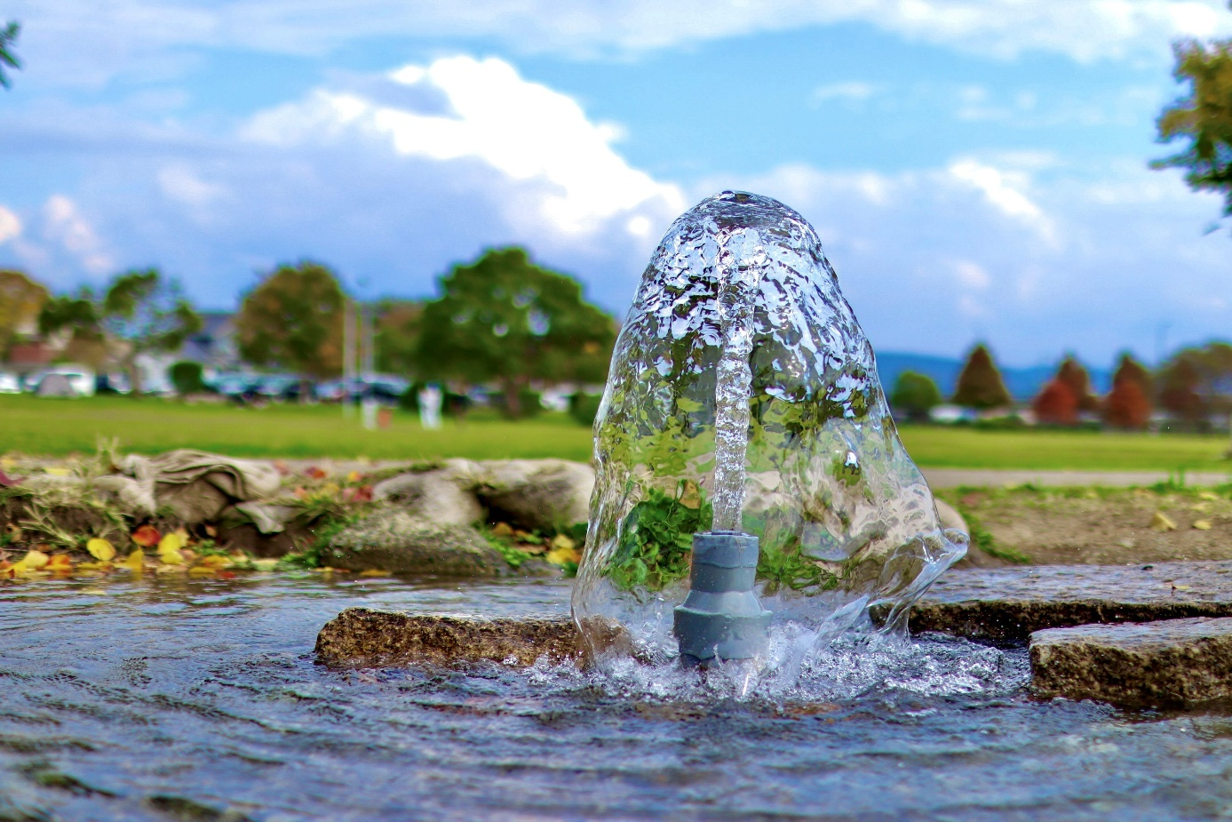

２．施策体系

各基本方針における基本施策・主な取組は、次のとおりです。

基本方針 |  | 基本施策 |  |  |  | 主な取組
１．地下水及び  公共用水域の  水質保全 |  | （１）地下水及び公共用水域の水質監視と地下水浄化対策の推進 |  |  |  | ・地下水及び公共用水域の水質監視  ・環境負荷低減に資する農業生産方式の推進  ・埋立処分場の有機フッ素化合物対策  ・項目や頻度を拡充した水質モニタリング
１．地下水及び  公共用水域の  水質保全 |  | （2）硝酸性窒素削減対策の推進
１．地下水及び  公共用水域の  水質保全 |  | （3）有機フッ素化合物対策の推進
１．地下水及び  公共用水域の  水質保全 |  | （4）半導体関連企業等の進出に伴う  水質監視の強化
２．地下水量の  保全 |  | （１）更なる地下水かん養の推進 |  |  |  | ・白川中流域における水田湛水  ・節水市民運動  ・地下水採取量調査・採取者への啓発  ・地下水位の情報発信
２．地下水量の  保全 |  | （２）節水や雨水利用の促進
２．地下水量の  保全 |  | （３）地下水採取量の抑制
２．地下水量の  保全 |  | （４）地下水位観測
３．くまもと  水ブランドの発信 |  | （１）くまもと水ブランドの情報発信 |  |  |  | ・くまもとの水の総合的な情報発信  ・既存水資源の活用  ・くまもと「水」検定  ・江津湖の自然環境の保全
３．くまもと  水ブランドの発信 |  | （２）地下水都市熊本空間創出
３．くまもと  水ブランドの発信 |  | （３）くまもと水ブランド担い手育成推進
３．くまもと  水ブランドの発信 |  | （４）江津湖の自然環境の保全と魅力  発信
４．広域連携や  協働による  地下水保全・  研究の推進 |  | （１）（公財）くまもと地下水財団による  広域的な取組 |  |  |  | ・地下水環境調査研究事業  ・地下水質保全対策事業  ・気候変動と地下水の調査研究
４．広域連携や  協働による  地下水保全・  研究の推進 |  | （２）地下水に関する研究の推進

３．指標・目標値

これまでの実績や「第二期熊本地域地下水総合保全管理計画」を踏まえ、指標及び目標値を次のとおり設定します。

成果指標 |  | 第４次プラン目標値  令和１２年度  （20３０年度） | 第３次プラン  目標との比較 | 第二期熊本地域地下水総合保全管理計画 目標値  令和１２年度  （20３０年度）
水質関連 | みどり認定（環境負荷低減事業活動実施計画）の認定件数 | 397件 | ―  （新規） | 令和２５年度  （204３年度）までに  硝酸性窒素濃度の  環境基準超過率  10％以下、  将来的に0％
水質関連 | 環境保全型農業の  実施面積  （国交付金事業の取組面積） | 87ha | ―  （新規） | 令和２５年度  （204３年度）までに  硝酸性窒素濃度の  環境基準超過率  10％以下、  将来的に0％
水質関連 | 東部地域（託麻水源地）の硝酸性窒素濃度 | 5ｍｇ/Ｌ以下 | ―  （新規） | 令和２５年度  （204３年度）までに  硝酸性窒素濃度の  環境基準超過率  10％以下、  将来的に0％
水量関連 | 地下水人工かん養量（年間） | 3,４００万㎥ | 3,000万㎥  上昇 | 4,82０万㎥
水量関連 | 地下水採取量（年間） | 10,０５０万㎥以下 | 10,333万㎥以下  上昇 | 16,70０万㎥
水量関連 | 市民１人１日あたりの  生活用水使用量 | 210L | 210L  同一 | ―

【目標設定理由】
水質関連（地下水の硝酸性窒素対策）

「第二期熊本地域地下水総合保全管理計画」では、硝酸性窒素濃度に関する目標として「令和２５年度（204３年度）までに環境基準超過率（常時監視対象井戸）10％以下、将来的に0％」を掲げています。
本市の硝酸性窒素濃度の環境基準超過率は、第１次プラン策定時１９．６％、第２次プラン策定時１９．０％、第３次プラン策定時１８.4％、令和６年度（２０２４年度）17.2％と減少しているものの、地下水の水質改善は対策を講じてから効果が表れるまでに長い期間を要し、その減少傾向は非常に緩やかです。そこで、第４次プランでは、令和２５年度（204３年度）までに環境基準超過率（常時監視対象井戸）10％以下を目指し、３つの補助指標を設定します。

（１）施肥対策に係る指標
「第５次熊本市硝酸性窒素削減計画」との整合を図り、施肥由来の硝酸性窒素削減に向けて「みどり認定（環境負荷低減事業活動実施計画）の件数」と「環境保全型農業の実施面積（国交付金事業の取組面積）」を設定します。
各目標値の設定にあたっては、「第５次熊本市硝酸性窒素削減計画」の目標値（令和７年度（２０２５年度）～令和１１年度（２０２９年度）まで）及び「第３次熊本市農水産業計画」の検証値（令和６年度（２０２４年度）～令和１３年度（２０３１年度）まで）を基に、本プランの目標年度（令和１２年度（２０３０年度））にあわせて算出しました。

みどり認定（環境負荷低減事業活動実施計画）の認定件数

「みどりの食料システム法」に基づき、土づくり、化学肥料・化学合成農薬の使用低減をはじめとする環境負荷低減に取り組む農林漁業者の事業計画を県知事が認定するもので、エコファーマー制度の後継にあたります。

成果指標 | 現状値 | 目標値
みどり認定（環境負荷低減事業活動実施計画）の認定件数 | １２件  （R５年度） | ３９７件  （R１２年度）

環境保全型農業の実施面積（国交付金事業の取組面積）

化学肥料や化学合成農薬を５割以上低減する取組とあわせて行う、有機農業や緑肥（カバークロップ）の施用などの地球温暖化防止や生物多様性保全等に効果の高い営農活動に対し、国・県・市が支援する「環境保全型直接支払交付金」等の国交付金事業における本市の取組面積です。

成果指標 | 現状値 | 目標値
環境保全型農業の実施面積  （国交付金事業の取組面積） | ６７ha  （R５年度） | ８７ha  （R１２年度）

（２）家畜排せつ物対策に係る指標
東部地域（託麻水源地）の硝酸性窒素濃度

第３次プランでは、平成３１年（２０１９年）４月に整備した熊本市東部堆肥センターにおける硝酸性窒素濃度削減対策の進捗状況を評価するために、「東部地域における家畜排せつ物の適正処理率」を設定し、これまで１００％を継続して達成しています。これは、東部地域における乳牛又は肉用牛の排せつ物が、熊本市地下水保全条例に基づき適正に処理されていることを示しており、東部地域の水質にも効果が現れています。
そこで、本プランでは、「東部地域における家畜排せつ物の適正処理」を継続し、その結果である東部地域（託麻水源地）における硝酸性窒素濃度を新たに目標に設定します。目標値は、「第５次熊本市硝酸性窒素削減計画」における「水道普及地域の目標水質」である「5ｍｇ/L超過水道水源の解消」を踏まえ、以下のとおりとします。

成果指標 | 現状値 | 目標値
東部地域（託麻水源地）  の硝酸性窒素濃度 | ５．９ｍｇ/Ｌ  （R６年度） | 5ｍｇ/Ｌ 以下  （R１２年度）

水量関連

【第二期熊本地域地下水総合保全管理計画の目標値】
「第二期熊本地域地下水総合保全管理計画」では、地域経済の発展のための企業進出や開発に伴う農地の減少等、現在の土地利用の状況が一定程度変化することは避けられない中で、地下水が持続可能なものとして、未来に引き継がれるよう、以下の目標値を設定しています。

地下水涵養量

令和６年度（２０２４年度）実績をベースに、さらなる上積みを図る。
水田湛水については、令和６年度（２０２４年度）実績程度の規模を維持し、水稲作付の拡大や浸透型調整池の活用（大津町・菊陽町等による取組）により、涵養量の増加を図る。
R6実績4,353万㎥（うち水田湛水3,293万㎥）
→R12目標4,820万㎥（うち水田湛水3,300万㎥）
地下水採取量

半導体関連企業等の進出により、工業用の地下水採取量の増加が見込まれる中、有明工業用水道の活用や水道事業による漏水対策等新たな取組を進め、現計画の目標値からの増加量を150万㎥以内に抑える。
R6目標16,550万㎥以下 → R12目標16,700万㎥以下

以上の目標値を踏まえたシミュレーションを行った結果、以下のとおり評価されています。

目標値を踏まえたシミュレーション結果（次ページ）
〇各種対策を講じることにより、流入量と流出量はほぼ均衡する。
〇一部地域で地下水位が最大０．８８ｍ低下する可能性があるが、地下水の存在量はほとんど変化しない。
➡熊本地域における地下水の持続的な利用に影響を及ぼすものではない。

そこで、本市のプランでは、地域計画の目標値に対する本市応分の目標値を設定することとします。

目標値を踏まえたシミュレーション結果（地下水位の変化の状況）
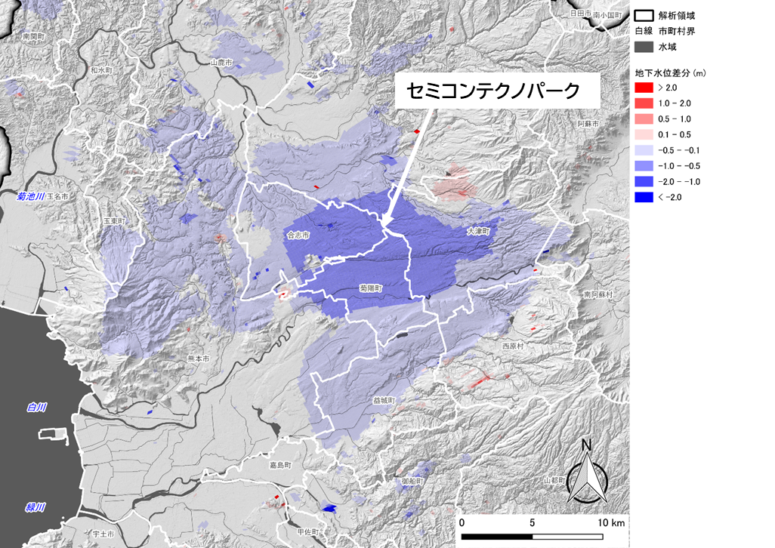
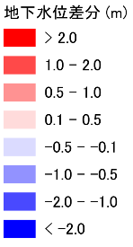
熊本市
地下水位の低下
は最大0.88m
熊本地域全体の地下水賦存量
100.07億㎥（R5推計）→９９．９7億㎥
流入量９.９０→９.７９億㎥
（自然涵養＋人工涵養）
白線 市町村界

水域
流出量９.８７→９.８１億㎥
（うち湧水８.４８→８.３５億㎥）

＜シミュレーションにおける条件設定＞
 | シナリオ
取水量の  増加量  （想定） | 第二期熊本地域地下水総合保全管理計画の目標採取量を反映  ・工業用は、セミコンテクノパーク周辺で令和５年度比約９００万㎥増加  ・水道用は、平成２８年熊本地震前と同等水準（熊本地域全体で１０，３５０万㎥）とする
土地利用  状況 | 令和３年度の国土地理院データをベースにし、土地利用の変化について、令和１２年度の見込みを加味
土地利用  状況 | 【農地】  ・近年の本県の農地の減少傾向を踏まえ、熊本地域全体で、令和３年度比で田は約１２％減少、畑地は約11％減少すると想定  ・減少分は住宅用地等相当の涵養効果と設定  ・水稲作付推進に伴う水田面積の拡大を反映（大津町及び菊陽町）
土地利用  状況 | 【セミコンテクノパーク周辺エリア】  ・全体的に開発が進むと想定  ・50％は工場用地等相当、50％は住宅用地等相当の涵養効果と設定  ・工場用地等相当と設定した部分には雨水浸透施設が設置されると想定
人工涵養の影響 | 第二期熊本地域地下水総合保全管理計画の目標涵養量を反映  ・水田湛水 3,300万㎥  ・浸透型調整池 200万㎥
降水量 | 平成２６年から令和５年までの１０年間の平均値を、一定量の降水量として設定
※「第二期熊本地域地下水総合保全管理計画」 保全目標を踏まえた将来予測 を基に作成
地下水人工かん養量

平成２０年度（２００８年度）策定の「熊本地域地下水総合保全管理計画」で掲げた熊本地域全体における人工かん養量の目標である年間７,３００万㎥は達成していないものの、地下水位は緩やかな回復傾向にあり、策定時に懸念された地下水位の低下や湧水の枯渇といった状況は確認されず、地下水の収支バランスは概ね取れた状況であると考えられます。
そこで、「第二期熊本地域地下水総合保全管理計画」では、熊本地域における人為的なかん養対策の強化及び敷地内かん養の推進等により、地下水採取量の増加や土地利用の変化による影響の最小化に努めることとし、令和１２年度（２０３０年度）の目標値を年間４,８２０万㎥とし、水田湛水については、令和６年度（２０２４年度）実績程度の規模を維持することとしています。
本市では、「第二期熊本地域地下水総合保全管理計画」の目標のうち、本市が関与するかん養事業について熊本地域全体の約６４％※を確保するという考え方で算出するとともに、本市独自で行っている「水源かん養林整備」による効果を加えて目標値とします。

※本市内における採取量が熊本地域全体の採取量に占める割合（直近５年間の平均）
地下水人工かん養量 目標値 （令和１２年度（２０３０年度）） （単位：万㎥）

事業名 | 第４次熊本市  地下水保全プラン |  | 第二期熊本地域  地下水総合保全  管理計画
事業名 | 現状値  （R５年度） | 目標値  （R１２年度） | 第二期熊本地域  地下水総合保全  管理計画
白川中流域水田湛水 | 1,209 | 1,940 | 3,300
台地部冬期湛水 | ー | 150 | 3,300
水源かん養林整備 | 590 | 619 | ー
地下水採取者によるかん養対策 | 441 | 441 | 820
雨水浸透施設によるかん養推進 | 225 | 250 | 200
その他（水稲作付推進等）※１ | ー | ー | 500
合 計 | 2,495 | 3,400 | 4,820
※１ 「第二期熊本地域地下水総合保全管理計画」では、菊陽町・大津町等が取り組む「水稲作付推進」等によるかん養量が含まれる。

みどり認定（環境負荷低減事業活動実施計画）の件数
本プラン
地下水採取量

本市域における地下水採取量は、令和５年度（２０２３年度）末時点で１０,３３３万㎥となっており、熊本地域における地下水採取量（１６,１０７万㎥）の約６４％を占めています。
「第二期熊本地域地下水総合保全管理計画」では、有明工業用水道の活用や水道事業による漏水対策等新たな取組を進め、現計画の目標値（16,550万㎥）からの増加量を１５０万㎥以内に抑える（16,700万㎥以下）ことを目標としており、その内訳は以下のとおりです。

【熊本地域全体の地下水採取量】
水道用：R5実績 １０,６５２万㎥ ➡ 熊本地震前と同等水準 １０,３５０万㎥以内
工業用：R5実績 ２,３１３万㎥ ➡ 増加量を９００万㎥に抑える 3,20０万㎥以内
その他：R5実績 3,１４１万㎥ ➡ 同程度に維持 3,１５０万㎥以内
合計：R5実績 １６,１０７万㎥ ➡ １６,７００万㎥以内

そこで、本市では、令和５年度（２０２３年度）の採取量をベースに、水道用以外を現状維持としつつ、水道用については、市民１人１日あたりの生活用水使用量の目標値や人口減少による削減を見込んで設定します。併せて、水道管路からの漏水対策に取り組むことで、更なる削減を図ります。

【市民１人１日あたりの生活用水使用量の削減目標】
２１９Ｌ（Ｒ５年度実績） － ２１０Ｌ(R１２年度目標) =９Ｌ(目標節水量)

【人口減少に伴う地下水採取量の減少（熊本市人口ビジョン（R6.3）等からの想定）】
２１０（Ｌ/人･日） ÷ １,０００（㎥/Ｌ） × ▲７,０００（人） × ３６５（日） ≒ ▲５０万㎥
※R１２年度における人口減少をR5年度比で７,０００人減と仮定

【７４万熊本市民の年間目標節水量（Ｒ５基準）】
▲９（Ｌ/人・日） ÷ １,０００（㎥/Ｌ） × ７４０，０００（人） × ３６５（日） ≒ ▲２４0万㎥

【本市の地下水採取量（Ｒ１２目標）】
１０，３３３万㎥（R５年度採取量） － 50万㎥ － ２４0万㎥ ≒ １０，05０万㎥

成果指標 | 第４次熊本市  地下水保全プラン |  | 第二期熊本地域  地下水総合保全管理計画
成果指標 | 現状値 | 目標値 | 現状値 | 目標値
地下水採取量 | １０,333万㎥  （R5年度） | １０,05０万㎥  以下  （R１２年度） | １６,１０７万㎥  （R5年度） | 16,700万㎥  以下  （R１２年度）

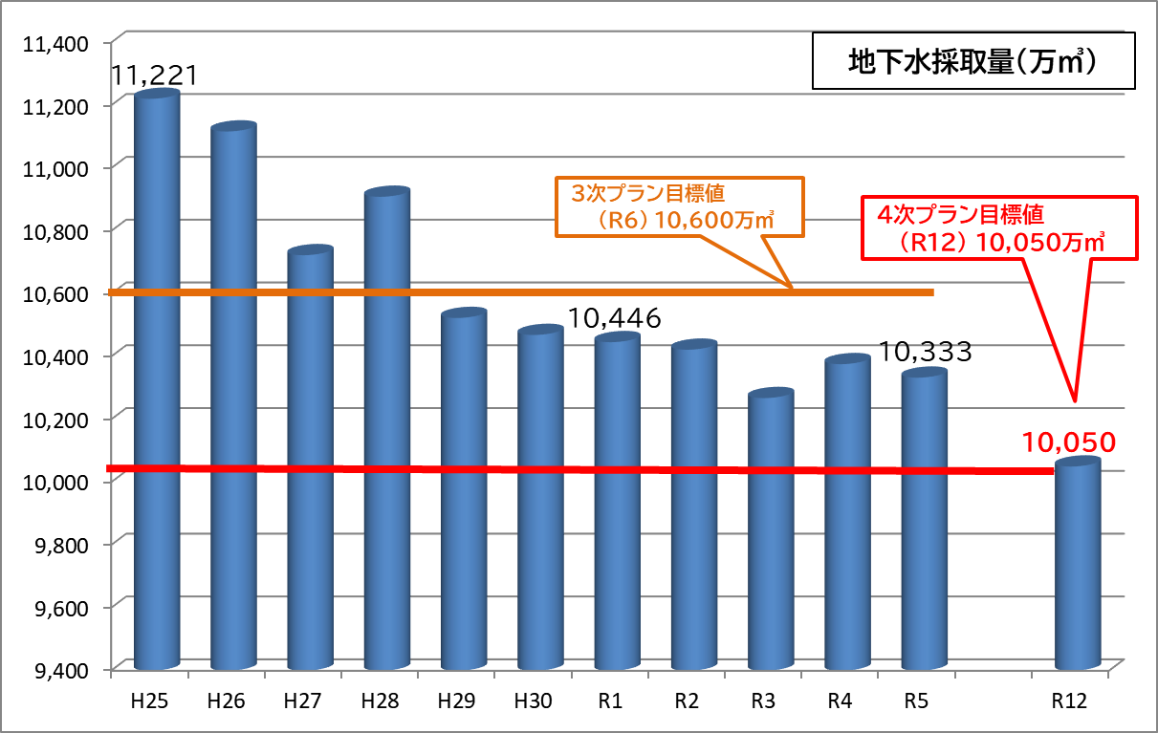
【各熊本市地下水保全プランの採取量目標】

市民１人１日あたりの生活用水使用量

市民１人１日あたりの生活用水使用量は、平成１７年度（２００５年度）から開始した節水市民運動の展開による市民の節水意識の定着や節水器具の普及などにより、着実に減少しています。
令和４年度 １人１日あたりの生活用水水使用量（L）
九州主要都市（福岡市、大分市、佐賀市、長崎市、鹿児島市、熊本市）
福岡市
九州主要都市平均
熊本市
200
210
222
第３次プランでは、九州主要都市の平均である２１０Lを目標に掲げ取り組んだ結果、コロナ禍による一時的な上昇はあったものの、目標に向け順調に削減が進んでいます。
本市の恵まれた地下水を後世に確実に守り伝えるよう、この節水の機運の高まりを維持するため、令和１２年度（２０３０年度）の目標値は、引き続き九州主要都市の水使用量の平均である２１０Lを目標とします。

【市民１人１日あたりの水使用量の実績】
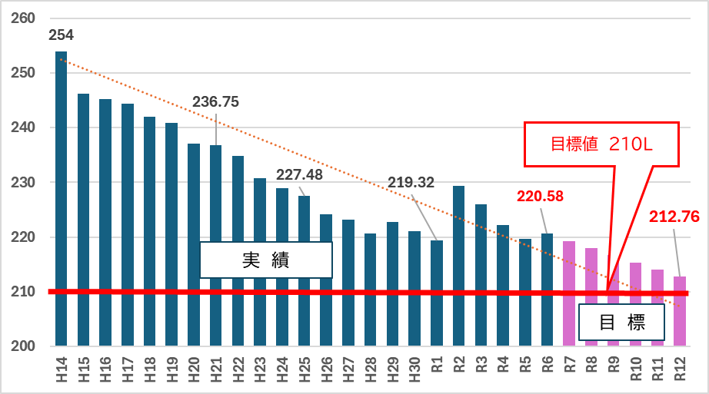
（L）

成果指標 | 現状値 | 目標値
市民１人１日あたりの  生活用水使用量 | ２２０L  （R６年度） | ２１０L  （R１２年度）

第 4 章 各方針の取組

基本方針１ 地下水及び公共用水域の水質保全

基本施策 （１） 地下水及び公共用水域の水質監視と地下水浄化対策の推進

水質保全を推進するためには、的確に水質の状況を把握する必要があります。長期的な水質の変動を把握するための定点における長期的な監視や、汚染が判明した地域における継続的な監視など目的に応じた監視を行います。また、地下水の汚染が判明した地域においては、飲用防止措置を行うとともに、汚染の状況に応じて地下水浄化対策を推進します。
また、新たな地下水汚染を引き起こさないことが最も重要であり、水濁法や土対法等の適正な運用を図り、有害物質の地下への浸透防止や土壌汚染対策を推進します。

【主な取組】
■地下水及び公共用水域の水質監視
毎年度策定する水質測定計画に基づき、地下水及び公共用水域の水質監視を行い、地下水質の長期的な変動の把握や汚染地域の継続的な監視を行います。

■地下水浄化対策の推進
汚染の状況に応じて汚染原因者や土地所有者に地下水浄化措置の実施を指導するとともに、措置の実施状況を把握します。

■地下水汚染の防止
水濁法等に基づく事前審査や立入調査を適切に実施することにより、有害物質の地下への浸透を防止します。また、土対法を運用することにより、土壌汚染を適正に管理します。

基本施策 （2） 硝酸性窒素削減対策の推進

硝酸性窒素は、負荷源及び汚染範囲が広く分布していることから、直接地下水の浄化を行うことは困難であり、地下水への窒素負荷を低減させる発生源対策が重要です。
そこで、地下水中の硝酸性窒素濃度を低下させるために策定している「第５次熊本市硝酸性窒素削減計画」に基づき、施肥や家畜排せつ物、生活排水に関する地下水への窒素負荷を減らす対策を推進します。
また、本市の主要な水源地及びその上流に位置する本市の東部地域において、家畜排せつ物の堆肥化施設である東部堆肥センターで乳牛及び肉用牛の排せつ物を堆肥化し、生産堆肥を広域流通させることで、家畜排せつ物由来の地下水への窒素負荷を削減します。

【主な取組】
■環境負荷低減に資する農業生産方式の推進
農業者や関係団体等に対する土壌分析結果に基づく適正施肥に関する啓発により、環境に配慮した健全な土づくりや地下水への硝酸性窒素の負荷低減を推進します。また、「環境と調和のとれた食料システムの確立のための環境負荷低減事業活動の促進等に関する法律（みどりの食料システム法）」に基づく認定（みどり認定）取得などを推進します。

■東部地域における家畜排せつ物の適正処理の推進
東部堆肥センターを適切に管理・運営することにより、東部地域における家畜排せつ物の適正処理（堆肥化）を推進します。

【関連指標】
成果指標 | 第４次プラン目標値  令和１２年度（20３０年度）
みどり認定（環境負荷低減事業活動  実施計画）の認定件数 | ３９７件
環境保全型農業の実施面積  （国交付金事業の取組面積） | 87ha
東部地域（託麻水源地）  の硝酸性窒素濃度 | 5ｍｇ/Ｌ以下

基本施策 （3） 有機フッ素化合物対策の推進

地下水や河川において確認されているPFOS・PFOAの指針値超過については、飲用防止対策を徹底するとともに、継続して原因究明に向けた調査を行います。また、専門家の助言をいただきながら、モニタリングを含めた今後の対応を検討していきます。
また、これらの調査結果等については、市民の関心も非常に高いことから、個人情報の取扱いに留意しながら市民にわかりやすく発信していきます。

【主な取組】
■指針値超過井戸の飲用防止対策の徹底
指針値超過井戸の所有者に対して水道への接続を促すなど飲用防止対策を徹底します。

■原因究明調査と今後の対応の検討
専門家の助言をいただきながら、汚染範囲の特定や原因究明のための調査を行うとともに、モニタリングを含めた今後の対応を検討していきます。

■埋立処分場の有機フッ素化合物対策
井芹川上流の指針値超過の一因である埋立処分場の放流水については、令和７年度（２０２５年度）に実施した対策の効果の確認及びモニタリングを行い、事業者と連携しながら今後の対応を検討してまいります。

基本施策 （4） 半導体関連企業等の進出に伴う水質監視の強化

熊本県内では半導体関連企業等の集積が進んでおり、セミコンテクノパークからの工場排水は、工場内で処理した後、熊本県が管理する「熊本北部浄化センター」で処理され、坪井川に放流されます。その排水による環境への影響を把握するため、熊本北部浄化センターの排水の監視を行うとともに、放流先の坪井川の水質監視を引き続き強化して行います。また、熊本県と連携し、重金属や有機フッ素化合物など規制対象外の物質の監視も継続して行います。
これまでの監視では、水濁法等の規制物質や多くの規制外物質で半導体関連企業等の進出に伴う影響は確認されていません。しかしながら、諸外国の飲料水目標値と比較して低い濃度であるものの、規制外の有機フッ素化合物の一種であるPFBSやPFBAの濃度上昇が確認されています。熊本県と連携して事業者への水質管理を求めるとともに、国に対しても物質のリスク評価の検討などを求めていきます。
また、セミコンテクノパーク周辺の排水を適切かつ確実に処理するため、熊本県において新たな下水処理場（熊本セミコン特定公共下水道）の整備に向けた取組が進められています。この排水は、白川への放流が予定されているため、熊本県に対して水質管理の徹底を求めるとともに、県と連携して排水や河川の水質の状況の調査方法を検討します。

【主な取組】
■項目や頻度を拡充した水質モニタリング
半導体関連企業等の進出に伴う水質監視として、熊本北部浄化センターの排水や放流先の坪井川において項目や頻度を拡充した水質モニタリングを行います。

■県市連携による規制対象外物質の水質モニタリング
熊本北部浄化センターの放流水や坪井川の上流及び下流、有明海の水質について、水濁法の規制物質に加え、規制外物質の水質モニタリングを行います。

■モニタリング結果の公表
市民の不安解消のため、市政だより等を活用し、水質モニタリング結果を市民にわかりやすく公表します。

■新たな下水処理場（熊本セミコン特定公共下水道）の排水監視に係る検討
今後増加が見込まれる半導体関連企業等の排水や特定公共下水道の水質管理の徹底を求めるとともに、熊本県と連携して排水や河川の水質の状況の把握方法について検討します。

基本方針２ 地下水量の保全

基本施策 （１） 更なる地下水かん養の推進

白川中流域における水田湛水は、本市が取り組む人工かん養対策の中で、かん養量の実績の大半を占めています。平成１６年度（２００４年度）の事業開始以降、本市観測井では、地下水位の明らかな回復傾向が示されるようになりました。また、地下水財団においても、平成２４年（２０１２年）に設立以降、冬期湛水事業を拡大し、地下水かん養を推進してきました。今後も、この豊富な地下水量を守っていくためには、水田湛水を中心に継続して地下水かん養に取り組むことが重要です。
水源かん養林についても同様に、本市の地下水に寄与する白川等の上流域で新規造林を進めていくことはもとより、近年、一部の幼齢木で生育不良や獣害被害等が見られるようになってきているため、効果的なかん養機能発揮のためには、獣害対策及び補植を含む適切な保育管理を進める必要があります。
また、開発や建築行為における雨水浸透施設の設置については、関係機関と連携し、指導を徹底し、更なる地下水かん養を促進します。
さらに、阿蘇は九州の水がめと呼ばれ、白川、緑川、菊池川など６つの一級河川の源流となっており、熊本地域の水循環の一端を担っていることから、熊本県や関係機関と連携して、阿蘇地域の草原をはじめとしたかん養域の保全の支援を検討します。

地下水位の経年変化（日向東観測井［戸島地区］）
【主な取組】
■白川中流域における水田湛水
今後もかん養量の確保に向けて、令和６年度（２０２４年度）から水循環型営農推進協議会が対象期間を拡大した冬期部分も活用しながら水田湛水を推進します。
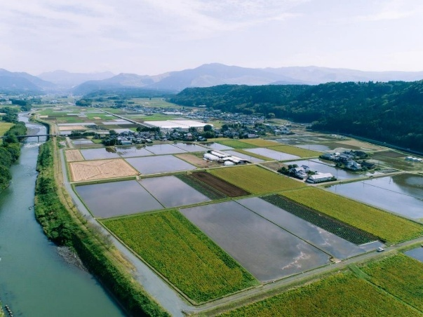
また、全国的に主食用米の供給に問題が生じるなど、今後、水田に係る農業政策は大きく変化が起こりうる状況であるため、農家や関係機関と連携し、白川中流域の湛水事業を支える農業及び地元農家を取り巻く環境の変化に注視し、必要に応じて対策を検討します。
白川中流域（大津町・菊陽町等）における水田湛水の様子

■台地部における水田湛水（冬期湛水）
地下水財団によって行われている、６市町村（益城町、甲佐町、西原村、御船町、大津町、菊池市）の台地部等における冬期湛水事業も同様に、今後もかん養量の確保に向けて、熊本県や熊本地域の市町村及び企業と連携しながら水田湛水を推進します。
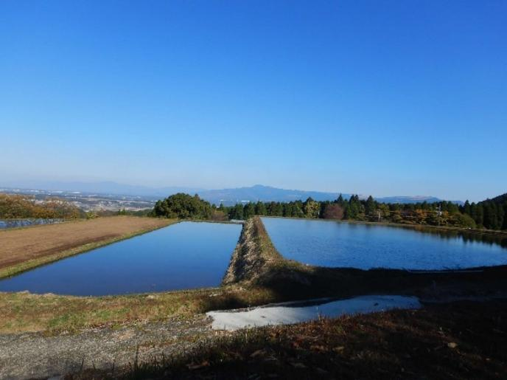
台地部（西原村）における水田湛水の様子

■水源かん養林整備
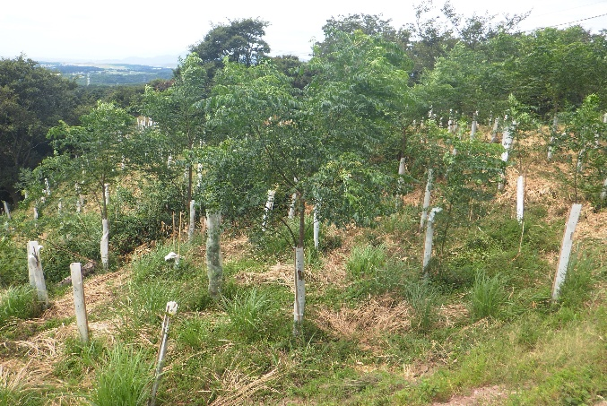
本市では、令和６年度（２０２４年度）に策定した「第７次水源かん養林整備１０ヶ年計画」に基づき、令和１２年度（２０３０年度）末の累計約９０７haの水源かん養林整備を目指して、西原村における新規造林を計画的に進めるとともに、シカ・ウサギ等による獣害対策及び補植を含む適切な保育管理を進めます。
獣害対策により成木したセンダン
（水源かん養林俵山団地R3林班）

■水源の森づくりボランティア育成講座
本活動を通じて、水源かん養林による地下水かん養や森林施業の重要性等が多くの市民に理解され、林業の新しい担い手や、息の長い森林保全活動の活性化に繋がるような人材の育成に取り組みます。
また、近年の獣害被害を踏まえ、活動内容を見直し、生育不良地における獣害被害及び補植に力を入れて取り組みます。

■雨水浸透施設の設置促進
定期的に業界団体への周知や意見交換を実施し、熊本市地下水保全条例に基づく雨水浸透施設の設置義務や「熊本市雨水浸透桝設置補助金」制度の広報・啓発を強化します。
また、本市が実施する公共事業においても、「熊本市公共事業環境配慮指針」に基づき、率先して雨水浸透施設の設置による地下水かん養を進めます。

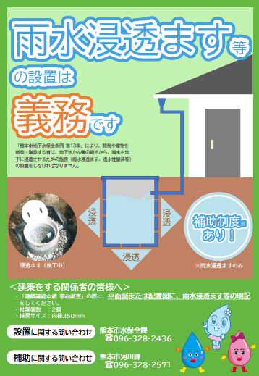
周知・広報用チラシ
雨水浸透ます イメージ
■地下水保全に資するグリーンインフラの推進
令和７年度（２０２５年度）から、熊本県及び（公財）阿蘇グリーンストックが連携して新たに設置した「九州の水を育む阿蘇の守り手基金」など、本市の地下水保全に貢献する阿蘇地域の草原等を維持する活動への支援を検討します。
また、地下水かん養のほか、集中豪雨による冠水被害の緩和や生物多様性の保全等に繋がるグリーンインフラの取組を推進します。

【指標・目標値】
成果指標 | 第４次プラン目標値  令和１２年度（20３０年度）
地下水人工かん養量（年間） | 3,４００万㎥

基本施策 （２） 節水や雨水利用の促進

市民の節水意識の高揚や節水行動の促進が図れるよう、事業者や関係団体と連携した広報啓発や、将来を担う子ども達に、水の学習を通して、節水の取組を定着させ、１人１日あたりの生活用水使用量の目標の達成、ひいては地下水が守られる社会の実現を目指します。
市民への節水啓発として、市民総参加で取り組む「節水市民運動」の実施やSNS等を活用した広報を展開し、節水行動の広がりや定着を図ります。また、節水器具の普及促進を目的として、節水器具販売コーナーの設置等に協力する店舗を「節水器具普及協力店」として登録し、広く市民に周知します。
さらに、雨水有効利用の啓発として、散水や洗車などに雨水を利用できる雨水貯留タンクや雨水貯留槽の設置・転用に係る費用に対して補助を実施するとともに、新設される市立小・中学校及び義務教育学校に、雨水貯留施設を設置し、学習の教材として活用してもらうことにより、将来を担う小・中学生に節水意識の定着を図ります。雨水貯留施設の設置は、市民一人ひとりが参加できる節水の取組でもあり、また、地震などの災害の際は生活用水としても使用できる防災への取組にもなります。

【主な取組】
■節水市民運動
水の使用量が増える７月、８月の「夏季の節水重点期間」を中心に、市民総参加で節水に取り組む「節水市民運動」を年間を通じて実施します。

■出前講座・節水コマの設置
企業や学校等を対象に、熊本の地下水の仕組みや節水についての出前講座を実施し、学校生活や家庭での節水行動につなげ、将来にわたり地下水保全へ取り組んでいただけるよう啓発を行います。また、熊本市管工事協同組合青年部のボランティアの協力により、希望する小学校及び義務教育学校に節水コマの設置や取付けの実演を行います。

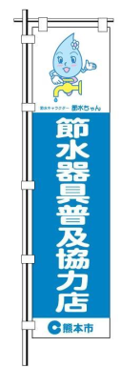
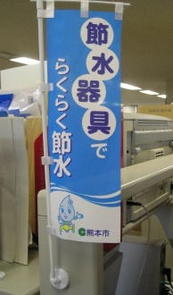
■節水器具普及協力店制度
節水器具普及協力店の目印となるのぼり旗の配布や、節水器具の紹介などを行い、節水器具や節水設備の普及促進を図ります。

■雨水貯留施設補助制度
雨水貯留タンクの設置及び雨水貯留槽への転用に係る補助を実施します。

【指標・目標値】
成果指標 | 第４次プラン目標値  令和１２年度（20３０年度）
市民１人１日あたりの生活用水使用量 | ２１０L

基本施策 （３） 地下水採取量の抑制

今後も更なる採取量の削減に向け、引き続き、本市における用途別の地下水採取状況を把握し、節水などの市民と協働した取組の方向性や対象を確認しながら、効率的な雨水再利用や節水に関する普及・啓発活動に繋げていきます。
普及・啓発活動については、熊本県や関係機関と連携し、市民への節水啓発や地下水を採取する事業者への働きかけ等を行っていきます。
また、半導体関連企業等の影響に伴う地下水採取量の増加など、地下水を取り巻く社会情勢の変化を踏まえ、過剰な地下水採取の抑制等に関する熊本市地下水保全条例の見直しを行います。
さらに、本市の地下水採取量の約７５％（令和５年度（２０２３年度）値）を水道用水が占めていることから、水道事業（上下水道局）において、計画的な漏水防止対策を推進（継続）し、その削減を図ります。

【主な取組】
■地下水採取量調査・採取者への啓発
令和１２年度（２０３０年度）の採取総量１０，０５０万㎥以下を目指し、市民・事業者との協働で、雨水の利用や節水に取り組むよう広報啓発を進め、地下水採取量の削減を促進していきます。

■計画的な漏水調査
汲み上げた地下水を水道水として有効に利用するとともに、漏水による事故等を未然に防止するため、計画的で効率的な調査により漏水の早期発見と修繕に取り組みます。

■地下水採取を抑制する新たな対策の検討
有識者や市民の意見を聴きながら、過剰な地下水採取の抑制等に関する熊本市地下水保全条例の見直しを行います。

【指標・目標値】
成果指標 | 第４次プラン目標値  令和１２年度（20３０年度）
地下水採取量（年間） | 10,０５０万㎥以下

基本施策 （４） 地下水位観測

今後も、本市の地下水量の状況を把握するため、引き続き、市内２０箇所（３３本）の観測井において地下水位の観測を実施し、その観測結果を速やかに分かりやすい情報を発信します。
また、老朽化が進行している観測機器について、年間を通じた保守点検を実施することはもとより、安定的な観測体制の確保と地下水位データの信頼性向上を図ります。
これらの取組によって、市民の不安払拭と地下水量保全の意識醸成を図ります。

【主な取組】
■地下水位の情報発信
熊本県及び地下水財団と連携し、情報の一元化や充実を図り、分かりやすい情報の発信に努めます。

■観測機器の更新
観測井に設置している観測機器は、３０年以上経過したものが多く、老朽化によって故障発生頻度が高くなっており、修繕までの間、観測データの欠測も生じています。
今後も安定した観測を行い、市民の地下水量に対する不安払拭に繋げるため、計画的に機器の更新を行います。

基本方針３ くまもと水ブランドの発信

基本施策 （１） くまもと水ブランドの情報発信

多くの市民が恵まれた熊本の地下水の恩恵や誇りを感じ、地下水保全活動に参加いただけるよう、積極的な啓発を行うとともに、本市の魅力である良質な地下水により育まれる農産物や食、自然、観光、文化などストーリー性をいかした情報発信に努め、本市の都市ブランド力を高めていきます。
また、国際的にも高く評価されている本市の水保全の取組を、様々な機会を通じ、国内外に広く発信することで、「世界に誇る地下水都市・熊本」として存在感を高めます。

【主な取組】
■くまもとの水の総合的な情報発信
本市の豊かな地下水に育まれた農作物のPRや、近年人気の高まりを見せている温泉やサウナ等の観光資源と結び付けながら広く情報発信していきます。

■国内外での情報発信
国際会議などを通して、本市の取組を発信し共有することで、水に関する諸問題の解決に貢献し、国内・国際協力を促進していきます。
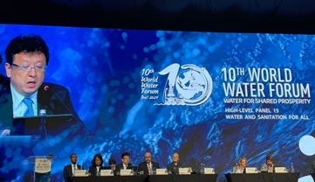
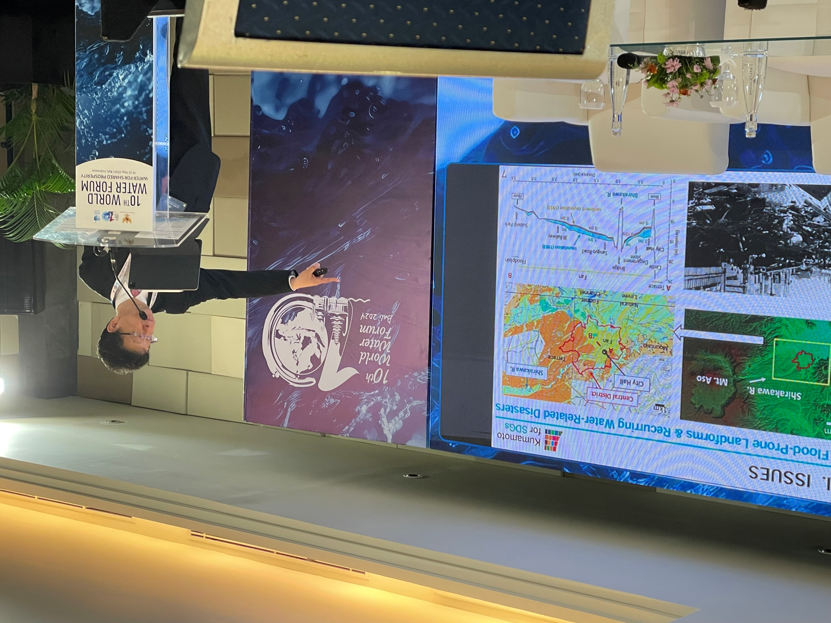
第１０回 世界水フォーラム（インドネシア・バリ）

■熊本水遺産登録制度
市民共有の財産として登録している熊本水遺産を、今後もより多くの方に知っていただくために、イベント等で周知していきます。

基本施策 （２） 地下水都市熊本空間創出

国内外から本市に訪れる方に、地下水都市の雰囲気や美味しい水を味わっていただき、「地下水都市・熊本」をPRする「街なか親水施設」、水前寺江津湖湧水群や金峰山湧水群の「平成の名水百選」、地域の方々が守り続ける「熊本水遺産」など、水の魅力を感じさせるたくさんの水資源を保全・活用し、「世界に誇る地下水都市・熊本」を印象づける空間を創出します。

【主な取組】
■既存水資源の活用
「街なか親水施設」、「平成の名水百選」、「熊本水遺産」など既存水資源について、パンフレットやホームページ、SNSなど各種広報媒体を活用した情報発信を行い、「地下水都市・熊本」の更なる周知を図ります。

■地下水都市空間創出整備補助制度
地域で管理されている湧水などの熊本水遺産の改修や保全に対し補助金を交付する本制度について、管理者に対して周知をすることで利用促進を図り、地域の方々が守ってこられた「熊本水遺産」を次世代に引き継いでいきます。
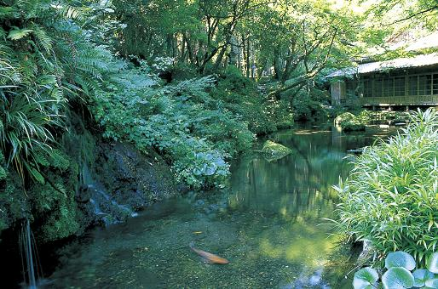
平成の名水百選 金峰山湧水群（成道寺）

基本施策 （３） くまもと水ブランド担い手育成推進

熊本の水環境や水に関する歴史・文化など「くまもと水ブランド」を守り継ぐ、地下水保全の担い手を育成します。
くまもと「水」検定は、今後も、地下水保全の意識高揚を図り、地下水都市・熊本の魅力を発信するため受験者の増加を目指します。
また、将来にわたり地下水保全の担い手となるユース世代の活動を支援するとともに、連携して地下水保全に向けた情報発信を行います。

【主な取組】
■くまもと「水」検定
入門的な試験から専門的な知識が必要となる試験まで幅広く実施し、地下水都市・熊本の魅力を発信する人材の増加を図ります。
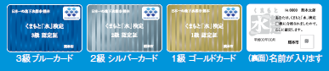

■ユースへの支援
学校や関係機関と連携してユース世代の活動支援を行い、水問題に対する協力を促進するとともに、くまもと水ブランドの担い手育成に努めます。

■出前講座
出前講座を実施し、地下水への関心を高め、将来にわたり地下水保全へ取り組んでいただけるよう意識の醸成を図ります。
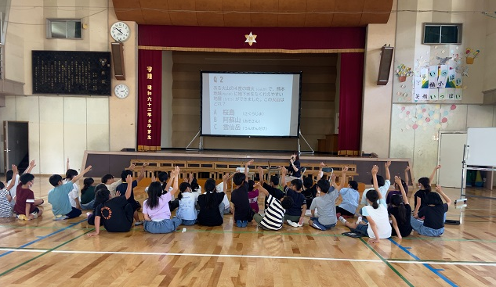
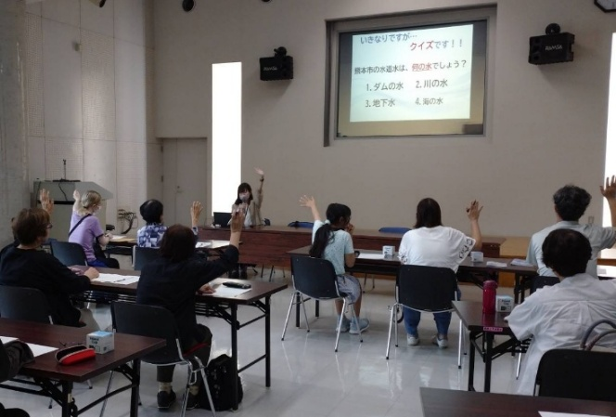

基本施策 （４） 江津湖の自然環境の保全と魅力発信

日量約５８万㎥の湧水をもつ本市最大の湧水地である江津湖は、約６００種類の動植物が生息し、「水の都くまもと」のシンボルとして多くの市民に親しまれています。
そこで、「水前寺江津湖公園利活用・保全計画」などの関連計画と整合を図り、江津湖の自然環境の保全にもつながる地下水の量や質の保全等を推進するとともに、江津湖の魅力を発信することで市民の自然環境保全に向けた意識の醸成を図り、この貴重な財産を次の世代へ継承していきます。

【主な取組】
■江津湖の自然環境の保全
地下水かん養対策など地下水量保全や水質保全の取組等を推進し、健全な水循環の確保を図ります。

■江津湖の魅力発信
江津湖の自然環境や歴史・文化資源に関する情報を広く発信し、市民の自然環境保全に向けた意識の醸成を図ります。

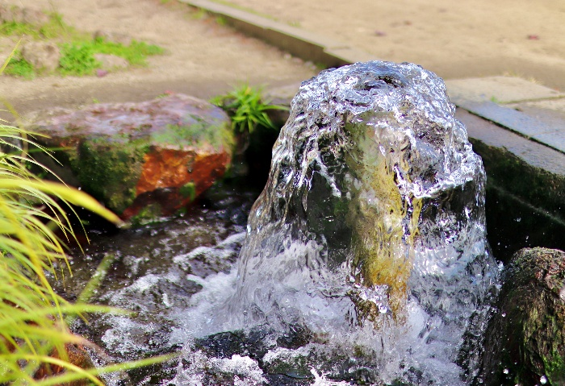
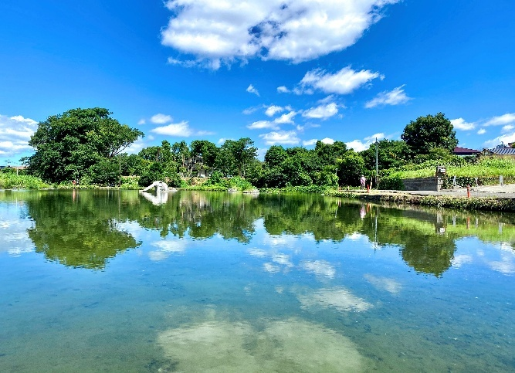

基本方針４ 広域連携や協働による地下水保全・研究の推進

基本施策 （１） （公財）くまもと地下水財団による広域的な取組

熊本地域では、市町村の枠を超えた広域的な地下水保全の取組が進められており、本市を含む地域全体が一体となって地下水の保全に取り組んでいます。このような取組は、国内外から高い関心を集めています。
地下水財団は、国、熊本県、市町村が管理する井戸のデータを収集・蓄積し、これらの情報をもとに地下水保全に関する知見を提供するなど、シンクタンクとしての役割を担っています。今後も、必要な支援を行うことで、地下水財団が主体となり、熊本地域における効率的かつ効果的な地下水保全対策を推進するとともに、近隣市町村との連携を強化し、広域的な地下水保全の取組をさらに発展させていきます。
なお、このような地下水財団を主体とする取組のほか、白川中流域における水田湛水や白川・緑川・菊池川の上流地域における森林整備の継続、阿蘇地域の草原などを維持する支援の検討についても近隣市町村や関係団体と連携し、広域的な取組を推進していきます。

【主な取組(地下水財団事業)】
■地下水環境調査研究事業
熊本地域の地下水位及び地下水質などを「見える化」し、効果的な地下水保全対策を推進します。また、地下水流動のシミュレーション結果を踏まえ、市町村と連携を図りながら、冬期湛水実施地区を選定します。

■地下水質保全対策事業
硝酸性窒素などの地下水汚染原因物質に関する水質調査の解析を行うとともに、市町村へ情報提供し、対策の助言や硝酸性窒素削減計画の策定支援を行います。

■地下水涵養推進事業
将来にわたって地下水を持続的に利用できるよう、農林業との連携による地下水かん養の取組として、水田オーナー制度や地域の農家、市町村等との協働による冬期湛水を計画的に実施するとともに、継続して水源かん養林を適切に管理します。

■地下水採取・使用適正化推進事業
広報活動や各種メディア等を活用し、熊本地域の住民や事業者に熊本地域の地下水に興味・関心を持てる機会を提供するとともに、地下水保全に係る活動を顕彰し、熊本地域の地下水保全機運の醸成を図ります。

基本施策 （２） 地下水に関する研究の推進

近年の気候変動の影響により、短時間豪雨の発生や降水量の増加、あるいは干ばつの増加が予測されています。地下水かん養などの地下水保全の取組は、水資源の確保や水害の抑制など気候変動による影響に適応していく「適応策」に位置付けられますが、検討に当たって気候変動による影響を把握していくことも重要です。
今後の科学的知見に基づいた地下水保全対策の立案のため、気候変動シナリオを踏まえた地下水のかん養量や水質への影響を把握するための調査研究を推進します。

【主な取組】
■気候変動と地下水の調査研究
今後熊本地域に起こり得る気候変動による地下水への影響などについて情報収集を行うとともに、大学や熊本県、関係市町村、地下水財団等の様々な機関と連携して調査研究に努めていきます。

第 ５ 章 プランの推進と進捗管理

１．プランの推進

地下水の保全には、同じ地下水を共有する熊本地域の住民、事業者、各関係団体等が連携・協働で取り組んでいく必要があります。そこで、市や市民、事業者は熊本市地下水保全条例で規定される責務を果たすとともに、各主体と連携して取組を推進していきます。
また、市内部においても、関係する各部局と連携を図りながら、施策の推進に取り組みます。

２．プランの進捗管理

本プランを着実に推進していくためには、基本方針に掲げる各事業を確実に実行するとともに、年度ごとに実施状況を把握し、プランの達成に向けて適切に進捗管理を行います。
また、実施状況については、毎年度、市のホームページ等で公開し、市民に分かりやすく情報提供を行います。
さらに、良好な環境の確保に係る基本的事項等を調査・審議する「環境審議会」への報告を行い、市民、事業者、専門家などの関係者の意見を聴取することで、プランの円滑かつ効果的な推進を図ります。

平成８年（１９９６年）３月策定の「熊本地域地下水総合保全管理計画」では、旧泗水町、旧旭志村が熊本地域の構成市町村となっていたため、平成１７年（２００５年）３月の菊池市合併以降、旧泗水町、旧旭志村の範囲が対象となります。
ここでいう農地とは農地法第２条第１項に定める農地で、耕地の目的に供される土地であって畦畔を 含むものとしています。
公共用水域とは、河川や沿岸海域など、公共の用に供される水域や水路をいいます。
PFBS（ペルフルオロブタンスルホン酸）は撥水剤、消火剤等として使用。国内に濃度評価の基準・目安なし。
PFBA（ペルフルオロブタン酸）は食品包装紙、カーペット等として使用。国内に濃度評価の基準・目安なし。
義務教育学校とは、１つの学校に１つの教職員組織が置かれ、小学校と中学校の９年間の義務教育を一貫して行う学校のことです。
「環境と調和のとれた食料システムの確立のための環境負荷低減事業活動の促進等に関する法律（みどりの食料システム法）」に基づき、環境負荷低減事業活動を行おうとする農業者が「環境負荷低減事業活動実施計画」を作成し、県知事の認定を受けるものをいいます。
社会資本整備や土地利用等のハード・ソフト両面において、自然環境が有する多様な機能を活用し、持続可能で魅力ある国土づくりや地域づくりを進める取組を呼称するものです。

